2021年下半年事业单位联考《职测》真题（A类）-10月
第一部分 客观题
一、单选题（本大题共100小题，每题1分，共计100分）
1. (2021全国)习近平总书记在庆祝中国共产党成立100周年大会上的讲话中提到，一百年来，中国共产党团结带领中国人民进行的一切奋斗、一切牺牲、一切创造，归结起来就是一个主题，这个主题是∶
A. 实现中华民族伟大复兴
B. 确立社会主义基本制度，推进社会主义建设
C. 努力创造无愧于党、无愧于人民、无愧于时代的业绩
D. 解决中国发展不平衡不充分问题和人民群众急难愁盼问题

2. (2021全国)习近平总书记在庆祝中国共产党成立100周年大会上的讲话中提到，一百年前，中国共产党的先驱们创建了中国共产党，形成了伟大建党精神，这是中国共产党的精神之源。下列除哪项外，均属于伟大建党精神?
A. 坚持真理、坚守理想
B. 践行初心、担当使命
C. 与时俱进、开拓创新
D. 对党忠诚、不负人民

3. (2021全国)“七一勋章”获得者身上生动体现了中国共产党人的高尚品质和崇高精神。下列功绩描述与'七一勋章'获得者对应不正确的是∶
A. 为国护海寸步不让 带领群众共同致富——王书茂
B. 医者仁心照昆仑 守望生命为高原——吴孟超
C. 点亮贫困山区女孩梦想的“校长妈妈”——张桂梅
D. 强基固本建家园 民族团结一家亲——买买提江·吾买尔

4. (2021全国)《中共中央 国务院关于优化生育政策促进人口长期均衡发展的决定》指出，要降低生育、养育、教育成本。下列关于推进教育公平与优质教育资源供给的措施，正确的是∶
A. 将学生的家庭辅导情况纳入教育督导体系
B. 进一步降低家庭教育负担，减少学生社会实践项目
C. 持续提升普惠性幼儿园覆盖率，适当延长在园时间
D. 改进校外培训教学质量和教育评价，科学开展课后文体活动

5. (2021全国)2021年6月17日，神舟十二号的三位航天员先后进入天和核心舱，标志着中国人首次进入自己的空间站。关于空间站，下列说法正确的是∶
A. 中国空间站是无需组装的单模块空间站
B. 人类的首个空间站是由多国共同建造的
C. 能够按照程序的设定实现多次天地往返
D. 属于在近地轨道长期运行的载人航天器

6. (2021全国)2021年7月1日，在庆祝中国共产党成立100周年大会上，解放军空中梯队71架战机飞越天安门上空，祝福党的百年华诞。关于此次参演的飞机，下列说法错误的是∶
A. 歼10是我国自主研制的双引擎轻型隐身战斗机
B. 直10可提升陆军空中机动运输和火力支援能力
C. 直19能够在复杂气象条件下夺取超低空制空权
D. 歼20具备很强的超音速飞行以及武器承载能力

7. (2021全国)2021年8月17日，习近平总书记主持召开中央财经委员会第十次会议，研究扎实促进共同富裕问题，研究防范化解重大金融风险、做好金融稳定发展工作问题。关于该会议强调的内容，下列说法错误的是∶
A. 要重点鼓励辛勤劳动、合法经营、敢于创业的致富带头人
B. 共同富裕是全体人民的富裕，是人民群众物质生活的富裕
C. 共同富裕不是整齐划一的平均主义，要分阶段促进共同富裕
D. 畅通向上流动通道，给更多人创造致富机会，形成人人参与的发展环境

8. (2021全国)基层治理是国家治理的基石。根据2021年7月印发的《中共中央 国务院关于加强基层治理体系和治理能力现代化建设的意见》，下列说法正确的是:
A. 力争用5年时间实现基层治理体系和治理能力现代化
B. 充分考虑老年人习惯，保留现有的线下办事服务渠道
C. 加强对乡镇（街道）的综合考核，适当增加考核频次
D. 全面落实村（社区）“两委”班子成员资格联审机制

9. (2021全国)关于新疆地区历代的管辖机构，下列说法错误是:
A. 西域都护府设立于西汉
B. 安西都护府最终被吐蕃攻陷
C. 元朝设立宣政院管辖新疆地区
D. 伊犁将军为清朝新疆地区最高军政长官

10. (2021全国)下列遗址按其所代表文化的年代先后，排序正确的是：
①汉长安城未央宫遗址
②浙江余姚河姆渡遗址
③河南安阳殷墟遗址
④河南偃师二里头遗址
A. ②④③①
B. ②③④①
C. ④③①②
D. ④①②③

11. (2021全国)“井蛙不可以语于海者，拘于虚也；夏虫不可以语于冰者，笃于时也。”关于这段文字所属著作，下列说法正确的是：
A. 其作者的生活年代早于孔子
B. 共分为两部分，分别是内篇和外篇
C. “自强不息”“否极泰来”均出自此著作
D. 《逍遥游》《齐物论》都是其中篇目

12. (2021全国)下列关于军事思想、著作和政策的说法，错误的是：
A. 孙武的《孙子兵法》是中国现存最早的兵书
B. “南征百越，设立郡县”是唐代的军事政策
C. “敌进我退，敌驻我扰”是游击战术的体现
D. 毛泽东的《论持久战》创作于抗日战争全面爆发之后

13. (2021全国)为促进生态文明建设，实现燃料向清洁化的转变，我国近年来推行了煤改气政策。关于”煤“与”气“，下列说法正确是：
A. “气”的主要成分是甲烷
B. “气”本身具有刺激性气味
C. 将煤汽化后就可以直接得到“气”
D. 1公斤煤炭的热值比1立方米的“气”高

14. (2021全国)周某因房屋纠纷殴打蔡某并致其轻微伤。周某的舅舅韩某及路过的李某目睹了事情的经过。县公安局对周某作出拘留15天的处罚。周某对处罚不服，向法院提起诉讼。下列说法正确的是：
A. 人民法院对韩某的证言不应予以采信
B. 对涉及周某精神状况的鉴定，应当在开庭时公开质证
C. 人民法院依职权调取的证据，应当在法庭出示，由当事人质证
D. 李某因履行出庭作证义务的误工损失，由败诉一方当事人承担

15. (2021全国)关于地球运动，下列说法正确的是
A. 天空中天体东升西落的现象都是地球公转的反映
B. 酒泉所处纬度较之文昌更高，更有利于发射卫星
C. 地球位于近日点时，澳大利亚西南部易发森林火灾
D. 受地转偏向力的影响，长江口南岸的泥沙淤积更多

16. (2021全国)关于下图所示国家，说法正确的是：
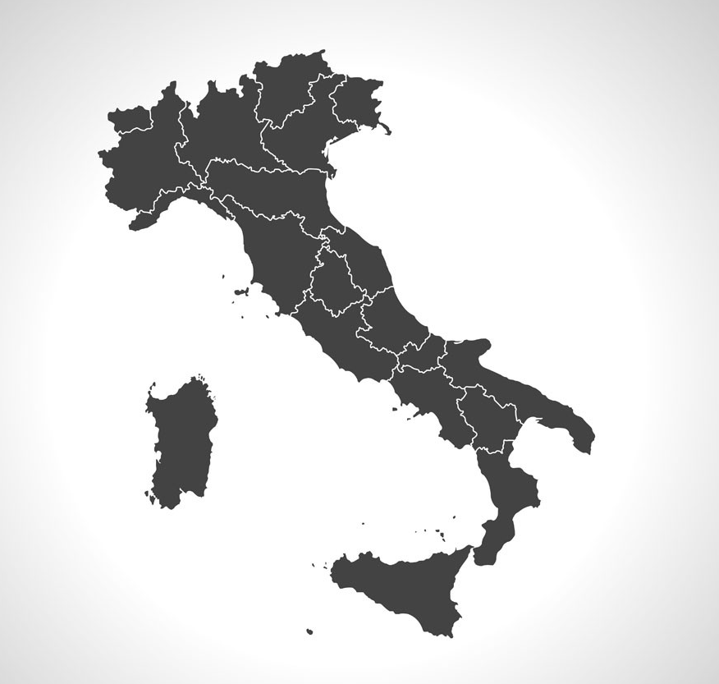
A. 阿尔卑斯山位于该国南部
B. 大部分地区冬季寒冷干燥
C. 旅游资源丰富
D. 上世纪五十年代与中国建交

17. (2021全国)下列关于生物学家及其研究成果的说法，错误的是：
A. 童第周和同事发现了丙型肝炎病毒
B. 袁隆平成功研究出了“两系法”杂交水稻
C. 李振声主要从事小麦遗传与杂交育种研究
D. 王应睐组织我国科学家合成了结晶牛胰岛素

18. (2021全国)关于植物，下列说法正确的是：
A. 藻类植物有根茎叶的分化
B. 苔藓植物只有假根没有真根
C. 蕨类植物结种子以繁衍后代
D. 裸子植物从被子植物中分化而来

19. (2021全国)下列关于机动车驾驶的说法，错误的是：
A. 车辆在雾天交会时应该开启远光灯
B. 10周岁的儿童不得乘坐副驾驶座位
C. 夜间行车时，人的视距变短影响观察
D. 行驶过程中发生爆胎时不可紧急制动

20. (2021全国)关于国际组织及会议，下列说法错误的是：
A. G20的运行机制为各成员外交、贸易双部长会议机制
B. 世界贸易组织部长会议和总理事会都由所有成员的代表组成
C. 中国国际进口博览会是世界上第一个以进口为主题的国家级展会
D. 联合国《生物多样性公约》缔约方大会是全球履行该公约的最高决策机构

21. (2021全国)让学生接受马克思主义，离不开必要的灌输，但这不等于搞填鸭式的“硬灌输”。要注重启发式教育，引导学生发现问题、分析问题、思考问题，在不断启发中让学生_______得出结论。
填入横线处的词语最恰当的一项是：
A. 潜移默化
B. 举一反三
C. 水到渠成
D. 融会贯通

22. (2021全国)学术界时常有这样的情形，一些争论看似“你来我往很热闹”，但仔细考量，却发现论辩双方所争的是_______的假问题、伪命题，这也是“学术泡沫”滋生的重要原因。
填入横线处的词语最恰当的一项是：
A. 子虚乌有
B. 荒诞不经
C. 一纸空文
D. 拾人牙慧

23. (2021全国)艺术大师吴昌硕曾说，“学我，不能全像我。化我者生，破我者进，似我者死！”学生不能简单摹仿老师的作品，自己的作品要________，正所谓“师其心而不师其迹”。
填入横线处的词语最恰当的一项是：
A. 推陈出新
B. 博采众长
C. 精益求精
D. 另辟蹊径

24. (2021全国)市场经济的发展、国家开放程度的加深、技术变革的加快，始终需要生产力和生产关系、经济基础和上层建筑的不断调整、相互适应，这就需要随着变化发展的形势，以经济体制改革为________，不断推进全面深化改革，努力冲破思想观念的障碍、突破利益固化的________、破解发展面临的各种难题和各方面的挑战。
填入横线处的词语最恰当的一项是：
A. 内核 壁垒
B. 主线 泥淖
C. 牵引 藩篱
D. 导向 瓶颈

25. (2021全国)在一些城市的流调报告中，相继出现了“只提地点不提人”的信息公布新方式，得到了舆论的高度________。在新增确诊病例的流调报告中隐去患者的个人信息，改为以涉及区域和场所信息披露为主，这一做法受到了不少媒体和网民的称赞，“不提人”更显对人的________。
填入横线处的词语最恰当的一项是：
A. 关注 体谅
B. 认可 尊重
C. 评价 关爱
D. 肯定 重视

26. (2021全国)减轻义务教育阶段学生作业负担和校外培训负担，被称为“双减”。与以往的减负措施相比，“双减”的最大亮点在于务实，不再________强调校内减负，而是追求整体减负。而“双减”能否起到减负的________，也取决于能否将务实进行到底。
填入横线处的词语最恰当的一项是：
A. 片面 实效
B. 一味 目的
C. 单纯 意图
D. 盲目 作用

27. (2021全国)消费税是一种________比较大的税，既有政府财政收入利益，也有企业与居民个人消费者的利益，牵一发而动全身。消费税是我国的主要税种，在财政化入中所占比重不断提高。因此，将消费税纳入立法轨道已成________。
填入横线处的词语最恰当的一项是：
A. 覆盖面 不易之论
B. 灵活性 重中之重
C. 涉及面 当务之急
D. 影响力 万全之策

28. (2021全国)20世纪后半叶，射电天文学________，接连涌现类星体、脉冲星、星际分子和宇宙微波背景辐射四大天文发现。这些发现看上去高深而________，却在某些方面改变了未来。比如射电天文学家研究中的副产品转化成了今天的无线局域网技术。
填入横线处的词语最恰当的一项是：
A. 方兴未艾 遥远
B. 如日中天 惊人
C. 欣欣向荣 晦涩
D. 风靡一时 复杂

29. (2021全国)年画于南方是细腻柔媚，在北方是粗犷豪放，呈现出很强的________。若是再仔细分辨的话，区别就更大了。比如，河南朱仙镇的年画，传承着中古时期的典雅与大气；苏州桃花坞的年画，汲取了江南文化的精秀细巧……这些个性鲜明、________的年画，只有在农家的墙壁上才彰显出活力，是乡村屋舍的画龙点睛之笔。
填入横线处的词语最恰当的一项是：
A. 艺术性 美轮美奂
B. 独特性 栩栩如生
C. 差异性 五颜六色
D. 地域性 异彩纷呈

30. (2021全国)从钻木取火、使用石器，到发明蒸汽机、燃气机和计算机，人类在技术创新的道路上从未停歇，所________的，正是创造一个更美好的世界。然而，只有亲自走过的人才会懂得，这条技术之路是多么________。
填入横线处的词语最恰当的一项是：
A. 梦寐以求 坎坷
B. 孜孜以求 艰辛
C. 念念不忘 漫长
D. 矢志不渝 孤独

31. (2021全国)也许在今天看来，某些人“为黑而黑”的把戏相当________。但不得不说，这个群体曾经一度在舆论场上呼风唤雨，粉丝动辄拥趸百万千万。“公知”为何走下神坛？从根本上说，是因为其所构建的那一套话术在现实冲击下正变得愈发无力。“中国之治”与“世界之乱”形成鲜明对照。更重要的是，随着越来越多中国人走出国门，对“发达国家不发达”的真相有了更为直观理性的认识。当爱国和自信愈发成为舆论场中的________，“公知体”自然失去市场。
填入横线处最恰当的是：
A. 浅薄 定盘星
B. 普遍 领头羊
C. 明显 顶梁柱
D. 拙劣 主旋律

32. (2021全国)电影是“文化名片”，生动地展示着一个国家的形象；也是“文化底片”，形象地显影着一个国家的________；更是“文化芯片”，深刻地________着一个国家的精神密码。电影并不提供解决方案，但却让陌生的心灵相通，成为我们彼此贴近、________对方的“通行证”。
填入横线处最恰当的是：
A. 内涵 传递 理解
B. 底蕴 揭示 抵达
C. 神采 谱写 拥抱
D. 气质 建构 接纳

33. (2021全国)众文明自涌现之日起，就一直处在被各种人类活动________的过程中。其中最重要的就是农业，它以丰富的品种和产量提供了一部分食物，也使人类深入________了植物的特性。其中的一些植物因为可以用来提炼香料和直接提供气味，而立刻获得特别的________并从此奠定了不可动摇的地位。
填入横线处的词语最恰当的一项是：
A. 支配 了解 关注
B. 影响 体察 重视
C. 塑造 掌握 青睐
D. 改变 学习 肯定

34. (2021全国)在医药行业的广告投放统计中，风湿骨病药物曾一度占据首位，大街小巷的小诊所广告也随处可见。在各种广告长年累月、________的洗脑下，很多人只要腿疼、手脚腕疼、关节僵硬，都以“风湿”二字________。无数人因为得不到________的治疗，在残疾和疼痛中度过余生。
填入横线处的词语最恰当的一项是：
A. 积非成是 一视同仁 规范
B. 以讹传讹 混为一谈 及时
C. 潜移默化 一言蔽之 有效
D. 无孔不入 一概而论 正确

35. (2021全国)现代社会高度复杂，现代科技也有种种不确定性，形势发展________，危机的后果往往难以预料。在这种情况下，科学家必须________不唯上、不唯书、只唯实的精神，敢于提出并坚持科学判断，特别是要及时为可能出现的风险隐患提出________。坚持科学判断，有时意味着要承受某种委屈，但这样的科学家才是真正的人民英雄。
填入横线处最恰当的是：
A. 变幻莫测 沿袭 对策
B. 瞬息万变 秉持 预警
C. 日新月异 发扬 质疑
D. 一日千里 笃定 告诫

36. (2021全国)谈及中国的历史，单说“魏”或“晋”时，似无出奇之处，但如果把“魏”和“晋”连在一起说出来，一个光照千古的神奇概念就骤然出现：魏晋风度。与汉朝的敦实厚重、三国的慷慨激荡、唐朝的盛大开放、宋朝的清丽婉约不同，魏晋人物以率性不羁、旷达玄远著称。这是当时整个社会的精神时尚和审美追求，魏晋也因此而成为中国历史上空前绝后和争议最大的时代。
这是一篇文章的开头部分，据此推测，这篇文章谈论的重点应该是：
A. 魏晋时期的社会环境
B. 魏晋时期的文学成就
C. 魏晋人物及其精神风貌
D. 魏晋风度对后世的影响

37. (2021全国)新中国成立初期的30年间，中国在国际期刊上发表的论文主要研究方向大部分为基础性自然科学学科。1980年以来，众多学科快速发展，取得了举世瞩目的成就：材料科学论文产出总量位居全球第一；农业科学、化学、计算机科学、工程学、环境与生态学、地球科学、数学、物理学的论文产出位居全球第二；分子生物学与遗传学、药理学与毒理学的论文产出位居全球第三。数据同时表明，中国内地学科布局与发展逐步均衡、全面，各个学科的影响力持续增长，逐步接近全球领先水平。
这段文字意在说明：
A. 中国基础科学的进步是综合国力提升的直观体现
B. 整体而言中国各学科的发展已居于全球领先水平
C. 论文产出数据表明中国在基础科研方面进步明显
D. 我国不同时期自然科学领域的学科布局差异显著

38. (2021全国)当前，艺术人才培养存在“重专业、轻文化”的倾向。从培养端来看，部分艺术行业成名早、赚钱快，对艺考生文化课成绩要求相对较低，导致部分考生视艺考为进入高等学府的“绿色通道”或迅速成名的捷径，于是扎堆报考、突击报考等现象也就随之出现。另外，由于高中教学与艺考不能有效衔接，一个巨大的艺考培训市场应运而生，但市场内部存在行业垄断、恶性竞争、干扰院校招考正常秩序等乱象，破坏了艺术类专业招生和培养的健康生态。对此，教育部门应针对时弊，对艺术类专业招生加强规范，严格入校管理，进一步完善优化招录程序。
这段文字意在说明：
A. “艺考”不等于“易考”
B. 艺术类专业招生亟待规范
C. 艺术人才更需提升文化素养
D. 教育部门应多举措促进艺考公平

39. (2021全国)科学技术的迅猛发展带来日益突出的信息安全问题。信息安全事关国家安全和社会稳定。互联网核心技术是我们最大的“命门”，核心技术受制于人是我们最大的隐患。据海关数据显示，2018年全年我国进口芯片数量为4175.7亿件，进口金额达到3120.58亿美元。这一数字不仅超过原油这一战略物资，还超过了农产品、铁矿石、铜、铜矿石和医药品的总和。这充分说明，我们的芯片制造水平比世界先进水平还落后很多。而互联网企业即便规模再大、市值再高，如果核心元器件严重依赖外国，那么这个供应链的命门就掌握在别人手里。
这段文字意在强调：
A. 当前我国信息安全问题日益严峻
B. 应该加快对互联网核心技术的掌握
C. 芯片技术受制于人将带来巨大隐患
D. 自研核心技术是我国企业的发展方向

40. (2021全国)20世纪50年代，我国建立和实行八级工资制，技术工人想要拿到八级技工证书，不仅需要不断地学习钻研，还要几十年操作经验积累。那个年代，很多技术工人都以八级工为奋斗目标。然而现在，对一线工人来说，获得高级技师的资格后，几乎就触到了职业发展的天花板。要想“破圈”成为工程师，面临着身份、学历、论文等各种限制，操作水平再高也评不上职称。这些形形色色的门槛，对于那些操铣刀、舞焊枪的技术工人来说，就像一座跨不过的“火焰山”，他们的出路被牢牢定格在车间一隅。
这段文字意在强调：
A. 一线技术工人的培养需要与时俱进
B. 评价制度与用人制度尚未有效衔接
C. 人才评价应兼顾公正与科学的原则
D. 技能人才职业发展天花板亟须打破

41. (2021全国)古希腊的柏拉图、亚里士多德都提出过丰富的辩证法思想，在《理想国》《形而上学》等著作中，作者以多种方式揭示了事物发展变化的辩证规律。文艺复兴运动以后，从康德到黑格尔，德国古典哲学把辩证法思想推向了一个新的高度。特别是黑格尔在《逻辑学》《自然哲学》等经典著作中，把辩证法作为其哲学理论体系的基础，系统构建了一个庞大的绝对精神辩证法王国。这些经典著作和论述都是我们提高辩证思维能力应该认真阅读和汲取的思想资源。
这段文字意在强调：
A. 阅读经典著作有助于提高辩证思维能力
B. 辩证法思想经历了漫长的发展演变过程
C. 西方哲学的进步推动了辩证法思想的发展
D. 辩证法在整个哲学体系中占有重要的地位

42. (2021全国)巨石阵的石柱中藏着许多未解之谜，英国某一最新研究成果或许可以帮助解释巨石阵的功能。声学工程师参照考古研究，复原了共157块巨石的完整巨石阵（现存巨石阵仅有63块巨石），在实验室中建立了1/12尺寸的巨石阵模型。通过对模型进行声学测试，发现尽管巨石阵没有屋顶且巨石之间存在间隙，仍然可以起到不错的混响作用，古代仪式中的人声和器乐效果都可以得到增强，而且巨石阵内外的声音可以被较好地互相隔绝。不过，科学家并不认为声学结构是古人在建造巨石阵时的主要考虑因素，天象等原因更有可能是灵感来源。
关于这项研究，下列说法正确的是：
A. 发现了巨石阵声学结构的缺陷
B. 揭开了古人建造巨石阵的奥秘
C. 所建巨石阵模型与现存实物一致
D. 证实巨石阵具有卓越的音响效果

43. (2021全国)政治转型的一条规律是：一个国家启动现代政治经济转型之时，如果同时面临的转型任务数量越多，转型就越容易遭到挫败。________________，比如在领土、边疆、族群、宗教等问题上往往面临着更多挑战。
填入文中横线处最恰当的一项是：
A. 执政者需要对转型任务有清晰的了解
B. 大国的转型难题正在于国家的复杂性
C. 大国往往难以处理好自我与他者的关系
D. 转型中遇到的问题有时会超出历史经验

44. (2021全国)①18世纪法国音乐家特雷格里从c小调中读出了壮烈，柏辽兹则视之为阴暗和悲情
②对古典时期的音乐家来说，D弦与D大调的呈现，皆是最舒适和自然的象征
③从很早开始，人们就相信音乐的调性各有“性格”，但这种“性格”很难用词汇表达，不同音乐家对其的阐释并不雷同
④勃拉姆斯吃力地比照贝多芬《第五交响曲》，将其c小调的色彩搬运到自己难产的《第一交响曲》第一乐章
⑤当然，公认为美好而理想的D大调也许是个例外
⑥然而这些所谓的“性格”，皆是不同音乐家自身性格的投射
将以上六个句子重新排序，语序正确的是：
A. ①⑥③②④⑤
B. ②③④①⑤⑥
C. ③①④⑥⑤②
D. ④①⑥⑤②③

45. (2021全国)①清代因袭明代《宪纲条例》并结合国情创定的《钦定合规》，是历代监察法规之集大成，是封建社会最后的也是最有代表性的监察法典
②回溯历史不难看出，古代监察法从形成、发展到成熟定型，是一个渐进式发展过程
③鉴于权力监督在国家治理体系中的重要地位，历代都十分注重监察的制度化和法制化
④从零散的带有监察法性质的诏、令，到《六条问事》等地方专门监察法规，再到隋唐《司隶六条》《监察六法》等专门化监察法出现，并非偶然
⑤这也是封建社会权力运行监督体制不断走向系统完备、科学规范、有效运行的反映
⑥这实际上是从分裂到统一、增强权力及对权力监督有效性的需要
将以上六个句子重新排序，语序正确的是：
A. ①②④⑤③⑥
B. ②④①③⑥⑤
C. ③②⑤④⑥①
D. ④⑥⑤③①②

46. (2021全国)某企业排班调休，每名职工在下个星期的七天内随机安排两天休息，问职工小韩和小李被安排的休息日完全相同的概率为：
A. 1/7
B. 1/14
C. 1/15
D. 1/21

47. (2021全国)小赵从单位出发，依次前往甲村和乙村调研。从单位到甲村开车和骑车的速度分别为3x和x；从甲村到乙村开车和骑车的速度为别为1.5x和0.8x。如全程骑车，用时为开车的2倍。问从单位到甲村的路程是甲村到乙村路程的：
A. 不到0.5倍
B. 0.5~1倍之间
C. 1~2倍之间
D. 2倍以上

48. (2021全国)在诊疗流程改革之后，医院某专科每名病人的诊断时间从4分钟下降为3分钟，已知每个诊室同时只能诊断1名病人，在多开放1个诊室的情况下，日最大接诊人数增加了50%。问改革之后该专科开放的诊室数为多少个？
A. 6
B. 9
C. 12
D. 15

49. (2021全国)某公司推出4款杯子，分别为陶瓷杯、玻璃杯、木质杯和不锈钢杯，现将4个杯子放进展柜排成一排展示，要求玻璃杯不能放在两端，木质杯和不锈钢杯不能相邻，那么可能会出现多少种排列方式？
A. 8
B. 12
C. 16
D. 20

50. (2021全国)某连锁餐馆共有9家店面，平均每家店面每年客流量为5万人次。由子疫情影响，今年客流量降到原来的20%，公司决定趁着租金减少迅速新开10家餐馆抢占市场，新开餐馆明年可以正常投入使用。假设明年客流量可以回升到疫情前的60%，那么，今年和明年的总客流量可以达到多少万人次？
A. 19
B. 39
C. 48
D. 66

51. (2021全国)从所给的四个选项中，选择最合适的一个填入问号处，使之呈现一定的规律性：
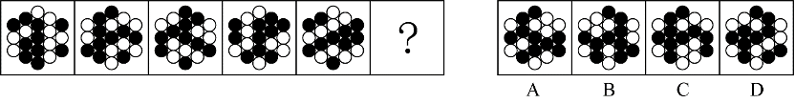

52. (2021全国)从所给的四个选项中，选择最合适的一个填入问号处，使之呈现一定的规律性：
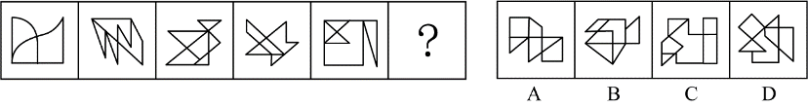

53. (2021全国)把下面的六个图形分为两类,使每一类图形都有各自的共同特征或规律,分类正确的一项是：
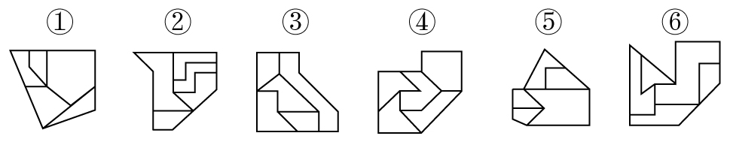
A. ①②④，③④⑤
B. ①③⑥，②④⑤
C. ①②③，④⑤⑥
D. ①④⑤，②③⑥

54. (2021全国)把下面的六个图形分为两类,使每一类图形都有各自的共同特征或规律,分类正确的一项是：
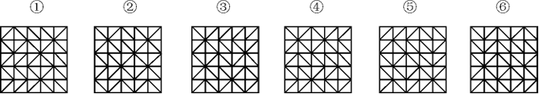
A. ①③④，②⑤⑥
B. ①③⑤，②④⑥
C. ①②⑥，③④⑤
D. ①④⑥，②③⑤

55. (2021全国)下列图形中,左图为相同大小的15个白色和3个灰色正方体组合而成的多面体,其可以由①、②和③三个多面体组合而成,问哪一项能填入问号处？
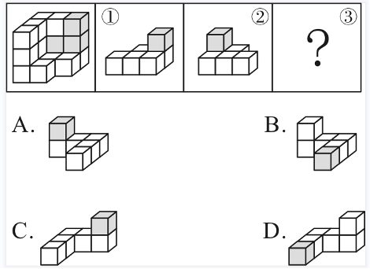

56. (2021全国)文化生态指的是各地区各民族自然而然的、原生性的、祖先传下来的文化生活，这个文化生活就体现在日常生活中。
根据上述定义，下列属于文化生态的是：
A. 在中国民间很多地方，人们信奉万物有灵，形成了人与自然和谐共处的朴素观点
B. “绿水青山就是金山银山”的“绿色治理”观，充分体现了中国对世界的生态担当
C. 茂兰国家级喀斯特森林自然保护区，是我国中亚热带喀斯特地貌上原生性森林植被保存较完好的一块，当地民众都自觉地保护它
D. 中华民族有世界上独一无二的历史记载传统，有几千年完整、连续不断的文字记载的历史，“二十四史”是世界最宝贵的文化遗产之一

57. (2022辽宁)教育调查是指在没有预定因子、不施行控制的条件下，对现有教育方面的有关客观事实所进行的观察和分析。其目的在于了解教育已有成果，总结经验，发现问题；研究教育理论，探索教育规律；预测教育发展趋向，为制定教育方针、政策提供事实依据。
根据上述定义，下列不属于教育调查的是：
A. 使用问卷了解某市所有中学高三学生的学习心理现状
B. 分析近三年某地区职业教育经费投入与职业教育发展趋势
C. 摸底测验后，统计本校九年级有望升入重点高中的学生人数
D. 根据某农村地区基础教育的相关案例，探究存在的问题及解决途径

58. (2021全国)根据我国刑法第一百九十六条，对信用卡诈骗罪的规定，有以下情形：
（一）使用伪造的信用卡，或者使用以虚假的身份证明骗领的信用卡的；
（二）使用作废的信用卡的；
（三）冒用他人信用卡的；
（四）恶意透支的。
根据上述规定，下列涉嫌信用卡诈骗罪的是:
A. 甲盗窃了十张信用卡，并以每张1000元的价格出售
B. 丙捡到一信用卡，上写密码，丙刷卡进行大额消费
C. 乙夸大了自己的收入水平骗领大额信用卡用于炫耀
D. 丁以暴力手段威胁他人透支信用卡为自己购买手机

59. (2021全国)贝氏拟态是指一个无毒可食的物种在形态、色型和行为上模拟一个有毒不可食物种的现象；攻击拟态是指捕食者模仿其他生物，以便于接近进攻对象的拟态；自拟态是指同种群体中某些个体不合天敌口味而使后者不加害其他个体的现象。
根据上述定义，下列不属于上述现象的是:
A. 无刺的雄蜂在形态上与有刺的雄蜂相同，以保护自己
B. 无毒的金斑蛱蝶在颜色、花纹上都与有毒的金斑蝶相似
C. 竹叶青蛇的颜色与翠竹非常接近，难于辨识，便于保护自己
D. 垂钓鱼的背鳍形似蠕虫，引诱其他鱼类近身取食以便将其捕杀

60. (2021全国)城市公共空间指的是城市或城市群中，在建筑实体之间存在着的开放空间体，是城市居民进行公共交往，举行各种活动的开放性场所，其目的是为广大公众服务。
根据上述定义，下列除哪项外均属于城市公共空间？
A. 市民图书馆
B. 芍药公园
C. 商业步行街
D. 休闲广场

61. (2021全国)标化死亡比简称SMR，以全人口发病死亡率作为标准，得出观察人群的预期发病死亡人数，再求观察人群中实际发病死亡数与预期数之比，即得标化死亡比。
根据上述定义，若2019年某工厂20~25岁年龄组共有工人500人，有2人死于肺癌，已知同年该地区全人口20~25岁年龄组肺癌的发病死亡率为1.8‰，则该厂20~25岁年龄组死于肺癌的SMR为：
A. 0.45
B. 0.9
C. 1.11
D. 2.22

62. (2021全国)决策相关成本是预计的未来成本，是指对企业经营管理有影响或在经营管理决策分析时必须加以考虑的各种形式的成本。决策无关成本是指过去已发生、不受某一特定决策方案影响，与决策方案没有直接联系的成本。
甲企业在提前完成年度正常生产任务后，还有生产能力的情况下，考虑接洽一个新订单，该企业作出这一决策时属于决策无关成本的是：
A. 为完成该订单支付工人加班的费用
B. 为该订单另购入一台专用设备的费用
C. 接受该订单所放弃的另一个订单的收益
D. 完成该订单需要使用的厂房和机器的折旧

63. (2021全国)零次文献是指未经过任何加工的文献。一次文献是指以作者本人的研究或研制成果为依据而创作的文献。二次文献是指对一次文献进行加工整理后产生的文献。三次文献是指在一次文献或二次文献的基础上，经过分析和综合而编写出来的文献。
根据上述定义，下列说法正确的是：
A. 文献综述是一次文献
B. 论文摘要是二次文献
C. 会议记录是三次文献
D. 分析报告是零次文献

64. (2021全国)中国古代有“五礼”：祭祀之事为吉礼，冠婚之事为嘉礼，宾客之事为宾礼，军旅之事为军礼，丧葬之事为凶礼。实则可以归为两类：政治礼仪和生活礼仪。政治礼仪指的是和国家大事相联系的行为规章；生活礼仪指的是与人们的日常生活相联系的行为准则。
根据上述定义，下列属于政治礼仪的是：
A. 周代的傩仪是四季驱邪逐疫。周人认为，四季转换，寒暑变异，瘟疫流行，鬼魂乘势作祟，因此各家必须适时行傩以逐邪恶
B. 天子七庙，诸侯五庙，大夫三庙，士一庙，庶民灶膛旁设祖宗神位，人们举行宗庙祭祀，纪念先祖亡灵
C. 汉魏以后，以周公为先圣，孔子为先师；唐代尊孔子为先圣，颜回为先师，唐宋以后学宫一直沿用“释奠”礼作为学礼
D. 汉族男子跨入成年人行列举行加冠礼仪。汉代沿袭周代冠礼制度；魏晋时，加冠开始用音乐伴奏

65. (2021全国)战略管理理论自20世纪60年代创立以来出现了诸多学派。设计学派认为战略的制定是领导者有意识的、非正式的构想过程，必须有充分的设计才能采取行动，有效的战略产生于受严密控制的人类思维过程。企业家学派将战略形成过程绝对地集中在个别领导者身上，把领导者的远见视为最核心的概念。文化学派认为战略是一个组织文化认同下集体思维的过程，战略形成是社会交互过程，建立在组织成员的共同信念和理解的基础之上。环境学派认为组织必须适应环境的力量，重点研究组织所处外部环境对战略制定的影响。
根据上述定义，下列对各学派的评价错误的是：
A. 设计学派强调战略产生于有目的的、深思熟虑的过程
B. 企业家学派强调组织内部不允许产生与领导者不同的意见
C. 文化学派强调组织成员之间的相互协作，有利于建立整体观念
D. 环境学派强调组织战略是一个随着外部环境不断调整适应的过程

66. (2021全国)信息∶资源
A. 电子∶原子
B. 毫克∶单位
C. 电脑∶智能
D. 分数∶数学

67. (2021全国)锤打∶盆浴
A. 推敲∶斟酌
B. 纸箱∶铁桶
C. 刀刻∶针织
D. 炼钢∶采茶

68. (2021全国)胶卷∶光盘
A. 术语∶词典
B. 抽屉∶纸箱
C. 护身符∶信仰
D. 卷发棒∶指甲刀

69. (2021全国)奖励措施∶处罚措施
A. 绿色食品∶有机食品
B. 控制面板∶金属面板
C. 呼吸系统∶神经系统
D. 个人电脑∶台式电脑

70. (2021全国)摘要∶毕业论文
A. 修补渔网∶出海捕鱼
B. 耕田耙地∶农业种植
C. 更换零件∶线路检修
D. 弘扬文化∶传承经典

71. (2021全国)组装∶调试∶使用
A. 审稿∶投稿∶刊发
B. 降息∶通胀∶加息
C. 考察∶公示∶录用
D. 注册∶充值∶登录

72. (2021全国)记忆∶推理∶智力
A. 协调∶控制∶管理
B. 阅读∶视频∶学习
C. 看望∶通话∶关注
D. 走访∶调研∶统计

73. (2021全国)民警∶军人∶法官
A. 地铁∶高铁∶客运
B. 邮票∶债券∶纸币
C. 政府∶国家∶议会
D. 辞书∶字典∶《康熙字典》

74. (2021全国)（ ） 对于 流感 相当于 滑坡 对于 （ ）
A. 病毒 重力
B. 腹泻 灾害
C. 医生 土壤
D. 发烧 降雨

75. (2021全国)出其不意 对于 （ ） 相当于 （ ） 对于 回马枪
A. 偷袭 反击
B. 埋伏 撤退
C. 闪电战 反败为胜
D. 攻其不备 打闷棍

76. (2021全国)近两年，我国南方和北方地区冬季气温都出现了较常年同期明显较低的现象，寒潮频发，有人认为全球气候变暖是伪命题，专家认为正是因为全球气候变暖导致了气候更加不稳定，暴雨洪涝、高温热浪等极端天气事件多发。而寒潮也是一种极端天气事件，全球变暖与极端寒潮并存正是气候变化典型的反应。
以下哪项如果为真，最能支持上述专家的观点？
A. 与北半球不同的是，南半球并没有过度出现极端的天气
B. 观察过去几十年的冬季平均气温，总体上看呈现变暖的趋势
C. 一般来说，受厄尔尼诺影响会出现暖冬，受拉尼娜影响，出现寒冬概率大
D. 气温变暖导致北极海冰减少，锁定冷空气的北极漩涡减弱，冷空气南下

77. (2021全国)截至2019年末，全国60岁以上的老年人超2.5亿，其中农村老人占1.3亿。估计未来可能还有近10%的农村人口会转移到城市居住，但仍有4亿多的农村人口。根据预测，到2028年的时候，农村老年人口的比重或将突破农村人口的30%。由此可见，我国农村的老龄化水平要高于城市，农村面临着更为严重的老龄化问题。
以下各项如果为真，除哪项外均能支持以上论述？
A. 农村的年轻人越来越多地向城市转移并改变其户籍性质
B. 截至2019年末，我国农村人口在总人口中的占比不足50%。
C. 未来，我国将采取更有力的措施积极应对农村人口老龄化
D. 农村转移到城市居住的人口中，六十岁以上的老人占比不到30%

78. (2021全国)S校是一所普通高校，近三年来，学校针对即将毕业的学生开展了一系列就业指导课程，结果发现和前几年相比，学生的就业率普遍提升了5%，而且大部分学生在就职后很少跳槽，就业稳定性较高。因此，S校认为，该校开展的就业指导课程能显著提升本校本科毕业生的就业率及就业稳定性。
以下哪项如果为真，不能削弱上述结论？
A. 开设就业指导课后，S校学生就业后的工资水平并没有显著提高
B. 那些选修了就业指导课的学生，在上学期间都参加了课外的社会实践
C. 近三年，S校的研究生就业率比以往提高8%，本科生就业率下滑较多
D. 就业指导课大多传授的是制作简历与求职技巧，对学生实际工作指导有限

79. (2021全国)人体内有两种脂肪：白色脂肪和棕色脂肪。白色脂肪负责储存能量，像不停扩建的一排仓库；而棕色脂肪则像一座锅炉，快速烧脂产热，用来保持体温。只占人体体重0.1%的棕色脂肪竟然能够提高20%的基础代谢率，而且相同重量的棕色脂肪比白色脂肪能贮藏更多的能量。有实验证实，坚持长期慢跑或者散步可以帮助人体将更多的白色脂肪转化为棕色脂肪，进而减轻体重。有学者据此认为，长期慢跑或者散步可以降低罹患心血管疾病的风险。
以下哪项最可能是上述结论所依赖的前提？
A. 人体脂肪过度累积容易导致心血管疾病
B. 通过剧烈运动过多减少脂肪也不利于健康
C. 心血管疾病的发生和运动量有很大关联性
D. 适当减轻体重可降低罹患心血管疾病的风险

80. (2021全国)自左至右一排停着丁、己等6辆车。已知：
（1）甲、乙中间隔着1辆车；
（2）丙在乙的左边，中间隔着2辆车；
（3）丁、乙两车不相邻，但丁、戊相邻，且丁在戊的左边。
根据以上陈述，按照自左至右，一定可以得出以下哪项？
A. 丙排在第一
B. 己排在第五
C. 甲排在第四
D. 乙排在第六

根据以下材料，回答81—83题。
“佛系”是近年来出现的一个网络流行语，主要是指一种无欲无求，不争不抢、随遇而安的生活态度，“佛系”一词流行后，也显示出超强的构词能力，一时间“佛系青年”“佛系生活”“佛系父母”等，层出不穷。对于这种生活态度，不少人展开了讨论，纷纷表达了自己的观点。
甲：我认为“佛系”是一种并不可取的、消极的生活态度，而且我身边倡导“佛系”生活态度的主要是90后的年轻人，可见我们的青年一代垮掉了。
乙：“佛系”和“不佛系”是非此即彼的生活态度，“佛系”的生活态度会使人丧失拼搏奋斗的意志，因此，应当采取“不佛系”的生活态度。
丙：“佛系”实际上代表了人对环境的一种主动适应，因为无法改变环境就要改变心态。
丁：我不同意丙的观点，因为环境不是一成不变的，我认为环境恰恰是要靠“不佛系”的态度去改变。
81. (2021全国)对于甲的言论，评价正确的是：
①使用带有偏见的证据以支持自己的观点
②前提和结论之间不具有必然的推出关系
③通过贬损表达某一观点的主体来否定这种观点
④把某些个体所具有的属性当作整个群体所具有的
A. ①②
B. ①④
C. ②③
D. ②④

82. (2021全国)回答下列哪项问题，对乙的论证最重要？
A. “佛系”的生活态度是否还有其他不利的影响？
B. 关于生活态度，“不佛系”与“佛系”哪个会导致更不利的结果？
C. “不佛系”的生活态度是否会使人极大地提高拼搏奋斗的意志？
D. 是否有人时而抱着“佛系”的生活态度，时而抱着“不佛系”的生活态度？

83. (2021全国)对丁的言论评价正确的是：
A. 直接反驳了丙论证的理由
B. 直接反驳了丙论证的结论
C. 直接阐明了自己论证的理由
D. 直接阐明了自己论证的结论

根据以下材料，回答84-85题。
安乐死是指对无法救治的病人停止治疗或使用药物，让病人无痛苦地死去。一直以来对于安乐死都存在诸多争议，其中最大的争议便是安乐死是否应该合法化。一日，某论坛上一些网友对于安乐死是否应该合法化的问题，展开了如下讨论:
甲:那些身患绝症、死亡随时可能到来、身心处于极度痛苦状态中的人，有权选择结束生命的方式，以求解脱病痛对身心的折磨。这一行为，对自己、对家属、对社会都有益，而且世界上有些国家已经通过立法允许实施安乐死，因此我认为我国应当允许安乐死合法化。
乙:我不同意甲的观点。从世界上其他国家的做法看，安乐死通常由医院来实施。但是医院很难判断安乐死是否是患者本人的真实意愿，而且医院作为救死扶伤的机构，这与其本身的宗旨和职业伦理相背离。
丙:法律并不禁止对动物实施安乐死，并且在实验室中对实验动物安乐死有明确的指南和流程，那么对人实施安乐死也是可行的。那些反对安乐死合法化的人大可不必对此操心了。
丁:根据我国目前的法律，安乐死是违法行为，但这样的行为有现实需求，总会有人这样去做，因此应当修改法律。
84. (2021全国)以上讨论中，论证错误最为相似的是:
A. 甲和丙
B. 乙和丙
C. 乙和丁
D. 丙和丁

85. (2021全国)下列哪项作为前提，最能支持相应网友的观点?
A. “我国的国情与其他国家并不相同”——甲
B. “医院减轻病人痛苦也是一种救死扶伤”——乙
C. “被实施安乐死的动物无法表达自己真实的意愿”——丙
D. “现实需求应该得到法律的关注”——丁

2019 年 1—8 月，我国规模以上互联网和相关服务企业（简称互联网企业）完成业务收入 7522 亿元，同比增长 20.9%，增速同比提高 0.2 个百分点，比1—7 月加快 0.2 个百分点。
2019 年 1—8 月，互联网企业共实现营业利润 709 亿元，同比增长 32.7%，增速同比提高 19.7个百分点，较 1—7 月提高 13.2 个百分点。
1—8 月，互联网企业研发投入额 313 亿元，同比增长 21.0%，增速同比提高 4.1 个百分点。
1—8 月，互联网企业信息服务收入规模达 4958 亿元，同比增长 24.3%，增速较 1—7 月提高 3.2 个百分点；以提供生产服务平台、生活服务平台、科技创新平台、公共服务平台等为主的企业（简称平台型企业）实现业务收入1974亿元，同比增长 17.2%，较1—7 月提升 2.8 个百分点；互联网企业完成互联网数据服务收入 72 亿元，同比增长 23.3%。
86. (2021全国) 2019年1—8月，互联网企业月均业务收入比2018年同期提高了：
A. 不到200亿元
B. 200—400亿元
C. 400—600亿元
D. 600亿元以上

87. (2021全国)设2017年1—8月、2018年1—8月、2019年1—8月互联网企业营业利润与业务收入的比值分别为x、y和z，则有：
A. x＜y，y＜z
B. x＞y，y＞z
C. x＜y，y＞z
D. x＞y，y＜z

88. (2021全国)假设2018年互联网企业研发投入额为491.95亿元，则当年9—12月互联网企业研发月均投入额：
A. 不到30亿元
B. 在30—40亿元之间
C. 在40—50亿元之间
D. 超过50亿元

89. (2021全国)2019年1—7月，互联网企业信息服务收入规模同比增速比平台型企业实现业务收入同比增速高多少个百分点？
A. 1.1
B. 6.7
C. 7.5
D. 13.1

90. (2021全国)能够从上述资料中推出的是：
A. 2019年8月，互联网企业完成业务收入同比增速低于20.9%
B. 2019年1—7月，互联网企业实现营业利润同比增速超过20%
C. 2019年1—8月，互联网企业信息服务收入占业务收入的60%以上
D. 2018年1—8月，互联网企业完成互联网数据服务收入占完成业务收入的1%以上

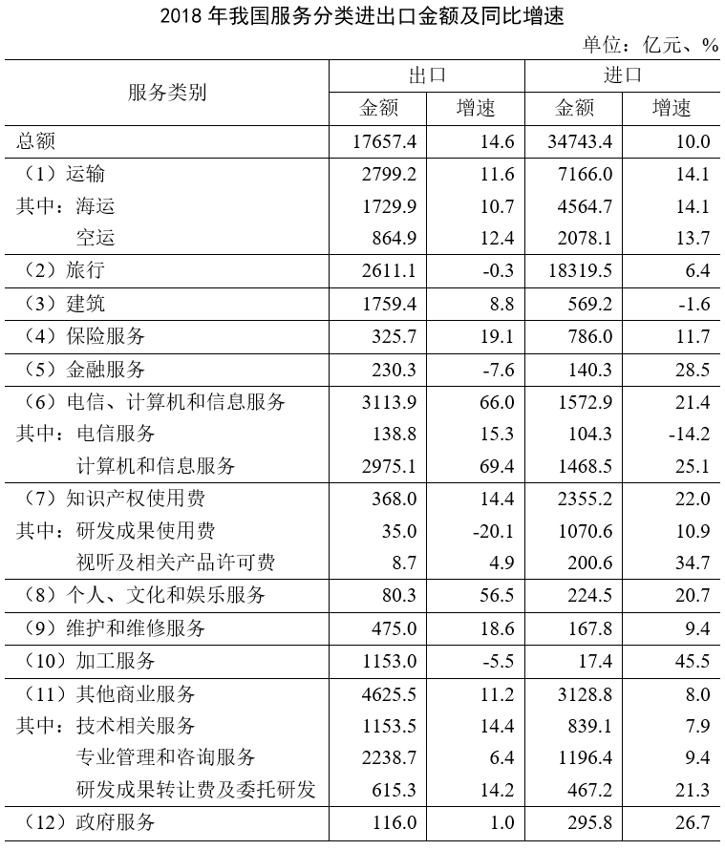
91. (2021全国)2018年除海运和空运外的其他运输方式，运输服务进出口贸易状况为：
A. 逆差不到200亿元
B. 逆差200亿元以上
C. 顺差不到200亿元
D. 顺差200亿元以上

92. (2021全国) 2018年我国服务进出口贸易的12个大类中，呈现贸易顺差的有几类？
A. 3
B. 4
C. 5
D. 6

93. (2021全国)2018年我国计算机和信息服务进口额占电信、计算机和信息服务总进口额的比重比上年约增加了多少个百分点？
A. 3
B. 6
C. 9
D. 12

94. (2021全国)在所有2018年进口额正增长的大类中，设2018年进口额增速最快和最慢的大类分别为甲和乙，则2018年甲的进口额是乙的多少倍？
A. 不到0.1倍
B. 0.1—1倍之间
C. 1—10倍之间
D. 10倍以上

95. (2021全国)关于2018年我国服务分类进出口状况，能够从上述资料中推出的有几项？
①服务出口额同比增量高于进口额同比增量
②除旅行以外的服务进出口总额呈现贸易顺差状态
③专业管理和咨询服务进出口总额同比增速不到8%
④政府服务进口额占服务进口总额比重较政府服务出口额占服务出口总额比重高1个百分点以上
A. 4
B. 3
C. 2
D. 1

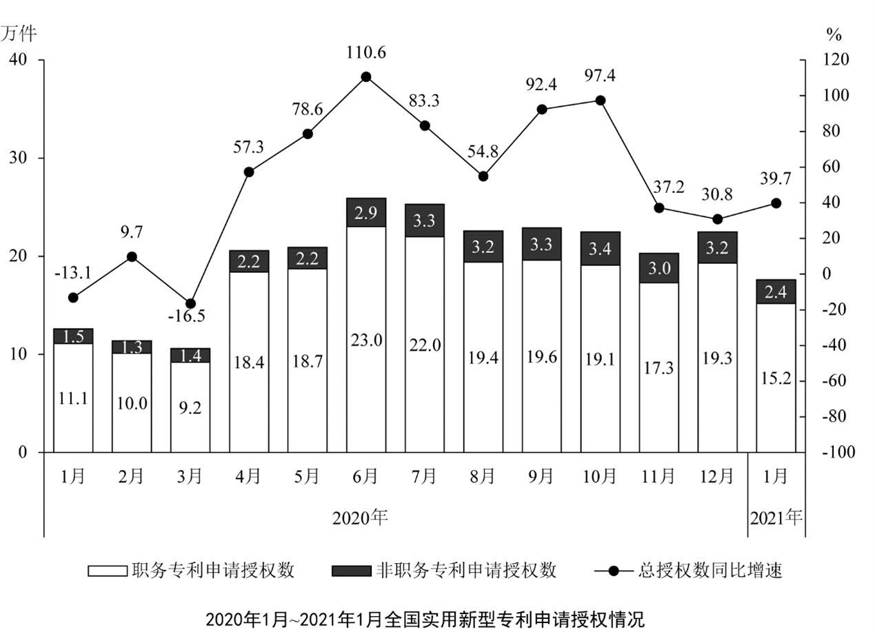
96. (2021全国)2019年1月，全国实用新型专利申请总授权数约为多少万件？
A. 11.1
B. 12.6
C. 14.5
D. 17.6

97. (2021全国)2020年2月—2021年1月，全国实用新型专利申请授权中，职务专利申请授权数环比增量高于同期非职务专利申请授权数环比增量的月份有几个？
A. 5
B. 6
C. 7
D. 8

98. (2021全国)2020年全国实用新型专利申请授权中，下半年非职务专利申请授权数约是上半年的几倍？
A. 1.3
B. 1.5
C. 1.7
D. 1.9

99. (2021全国)若2021年1—2月全国实用新型专利申请总授权数是上年同期的2倍，则2021年2月实用新型专利申请总授权数同比增速：
A. 低于50%
B. 在50%—100%之间
C. 在100%—150%之间
D. 高于150%

100. (2021全国)以下折线图中，最能准确反映2020第三季度各月全国实用新型专利申请总授权数中，非职务专利申请授权数占比变化趋势的是：
A. 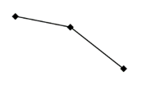
B. 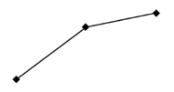
C. 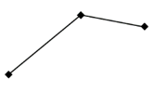
D. 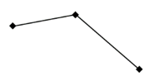

参考答案与解析
第一部分 客观题
一、单选题
第1题
【知识点】 国内时政
【答案】 A
【解析】 本题考查时政常识。
2021年7月1日上午，庆祝中国共产党成立100周年大会在北京天安门广场隆重举行。习近平总书记在庆祝中国共产党成立100周年大会上的讲话中提到，一百年来，中国共产党团结带领中国人民进行的一切奋斗、一切牺牲、一切创造，归结起来就是一个主题,这个主题是：实现中华民族伟大复兴。
因此本题选A。
【来源】 2021年下半年事业单位联考《职测》真题（A类）-10月第1题,2021年下半年事业单位联考《职测》真题（B类）-10月第1题,2021年下半年事业单位联考《职测》真题（E类）-10月第1题

第2题
【知识点】 国内时政
【答案】 C
【解析】 本题考查时政常识。
2021年7月1日上午，庆祝中国共产党成立100周年大会在北京天安门广场隆重举行。习近平总书记在庆祝中国共产党成立100周年大会上的讲话中提到，一百年前，中国共产党的先驱们创建了中国共产党，形成了坚持真理、坚守理想，践行初心、担当使命，不怕牺牲、英勇斗争，对党忠诚、不负人民的伟大建党精神，这是中国共产党的精神之源。
A项、B项、D项均属于，C项，不属于。
因此本题选C。
【来源】 2021年下半年事业单位联考《职测》真题（A类）-10月第2题,2021年下半年事业单位联考《职测》真题（C类）-10月第1题

第3题
【知识点】 国内时政
【答案】 B
【解析】 本题考查时政常识。
七一勋章是中共中央用于表彰全国优秀共产党员、全国优秀党务工作者和全国先进基层党组织的荣誉。2021年2月，中共中央办公厅印发《通知》，以中共中央名义首次颁授“七一勋章”。根据《中共中央关于授予“七一勋章”的决定》，授予29名同志“七一勋章”。“七一勋章”首次颁授全名单：马毛姐、王书茂、王占山、王兰花、艾爱国、石光银、吕其明、廷·巴特尔、刘贵今、孙景坤、买买提江·吾买尔、李宏塔、吴天一、辛育龄、张桂梅、陆元九、陈红军、林丹、卓嘎、周永开、柴云振、郭瑞祥、黄大发、黄文秀、黄宝妹、崔道植、蓝天野、魏德友、瞿独伊。
A项，正确，王书茂，男，汉族，1956年12月生，1996年6月入党，海南琼海人，海南省琼海市潭门镇潭门村党支部书记、村委会主任，潭门海上民兵连副连长，第十三届全国人大代表。为国护海的模范，先后参加多项国家重大涉海工作，参与南沙岛礁建设，培养南海维权民间力量。在南海维权斗争中冲锋在前，不怕牺牲、寸步不让，坚决捍卫我国领海主权和海洋权益。带领群众造大船、闯深海，发展休闲渔业、建起海洋民宿，实现共同致富。荣获“全国劳动模范”“改革先锋”等称号。
B项，错误，“医者仁心照昆仑 守望生命为高原”描述的是吴天一而不是吴孟超。吴天一，新疆伊犁人，他投身高原医学研究50余年，提出高原病防治救治国际标准，开创“藏族适应生理学”研究，诊疗救治藏族群众上万名。青藏铁路建设期间，主持制定一系列高原病防治措施和急救方案，创造了铁路建设工人无一例因高原病致死的奇迹，被称为“生命的保护神”。
吴孟超，福建闽清人，著名肝胆外科专家，中国肝脏外科的开拓者和主要创始人之一，被誉为“中国肝胆外科之父”和有可能获得诺贝尔生理学或医学奖的中国大陆学者之一。
C项，正确，张桂梅，女，满族，1957年6月生，1998年4月入党，云南省丽江华坪女子高级中学党支部书记、校长，华坪县儿童福利院（华坪儿童之家）院长，党的十七大代表。扎根贫困地区40余年，创办全国第一所全免费女子高中，帮助1800多名贫困山区女孩圆梦大学，是为教育事业奉献一切的“张妈妈”。探索形成“党建统领教学、革命传统立校、红色文化育人”特色教学模式，用红色基因树人铸魂。拖着病体忘我工作，持续12年家访超过1600户，行程11万余公里。荣获“全国脱贫攻坚楷模”荣誉称号和“全国优秀共产党员”“全国先进工作者”等称号。
D项，正确，买买提江·吾买尔，男，维吾尔族，1952年12月生，1973年7月入党，新疆伊宁人，新疆维吾尔自治区伊宁县温亚尔乡布力开村党支部原书记、村委会原主任，党的十八大代表。旗帜鲜明同“三股势力”作坚决斗争的先进模范，面对宗教极端势力的死亡威胁，毫不畏惧，挺身而出。坚持强基固本，大抓支部建设和党员队伍建设，任村支书30多年，村里未发生一起暴恐事件。深入开展“民族团结一家亲”和民族团结联谊活动，开办国语幼儿园推广国家通用语言文字，为推动民族团结进步作出突出贡献。荣获“全国优秀共产党员”“全国劳动模范”等称号。
因此本题选B。
【来源】 2021年下半年事业单位联考《职测》真题（A类）-10月第3题,2021年下半年事业单位联考《职测》真题（C类）-10月第2题,2021年下半年事业单位联考《职测》真题（E类）-10月第2题

第4题
【知识点】 国内时政
【答案】 C
【解析】 本题考查时政常识。
2021年7月20日，《中共中央国务院关于优化生育政策促进人口长期均衡发展的决定》发布，作出实施三孩生育政策及配套支持措施重大决策，开启我国人口发展新阶段。
A项、D项，不当选，《决定》指出，改进校内教学质量和教育评价，将学生参加课外培训频次、费用等情况纳入教育督导体系。
B项，不当选，《决定》指出，依托学校教育资源，以公益普惠为原则，全面开展课后文体活动、社会实践项目和托管服务，推动放学时间与父母下班时间衔接。
C项，当选，《决定》第二十条指出，推进教育公平与优质教育资源供给。推进城镇小区配套幼儿园治理，持续提升普惠性幼儿园覆盖率，适当延长在园时长或提供托管服务。推进义务教育优质均衡发展和城乡一体化，有效解决“择校热”难题。依托学校教育资源，以公益普惠为原则，全面开展课后文体活动、社会实践项目和托管服务，推动放学时间与父母下班时间衔接。改进校内教学质量和教育评价，将学生参加课外培训频次、费用等情况纳入教育督导体系。平衡家庭和学校教育负担，严格规范校外培训。C项与“推进城镇小区配套幼儿园治理，持续提升普惠性幼儿园覆盖率，适当延长在园时长或提供托管服务。”的文件内容表述一致。
因此本题选C。
【来源】 2021年下半年事业单位联考《职测》真题（A类）-10月第4题,2021年下半年事业单位联考《职测》真题（E类）-10月第3题

第5题
【知识点】 科技成就
【答案】 D
【解析】 本题考查科技常识。
A项，错误，中国空间站包括核心舱、实验舱梦天、实验舱问天、载人飞船（即已经命名的“神舟”号飞船）和货运飞船五个模块组成。并非单模块空间站。
B项，错误，礼炮—1号空间站是苏联首个太空站，也是人类历史上首个太空站，于1971年4月19日发射升空。并不是由多国共同建造的。
C项，错误，天地往返运输系统是指在地面和地球低轨道之间往返运送人员和货物的运输工具，包括飞船，航天飞机和空天飞机等。空间站不能够按照程序的设定实现多次天地往返。
D项，正确，空间站又称航天站、太空站、轨道站。是一种在近地轨道长时间运行，可供多名航天员巡访、长期工作和生活的载人航天器。空间站分为单一式和组合式两种。单一式空间站可由航天运载器一次发射入轨，组合式空间站则由航天运载器分批将组件送入轨道，在太空组装而成。
因此本题选D。
【来源】 2021年下半年事业单位联考《职测》真题（A类）-10月第5题,2021年下半年事业单位联考《职测》真题（C类）-10月第6题

第6题
【知识点】 科技成就
【答案】 A
【解析】 本题考查科技常识。
A项，当选，歼10是中国自主研制的轻型、多功能、超音速、全天候、采用鸭式布局的战斗机。歼10是单台涡轮风扇发动机，也不是隐身战机。
B项，不当选，直-10一般指武直-10，是中国人民解放军第一种专业武装直升机和亚洲各国第一种自研专业武装直升机。直10结束了中国人民解放军陆军航空兵长期依赖法国海豚直升机的改型兼当武装直升机的历史，可提升陆军空中机动运输和火力支援能力。
C项，不当选，直19是武装直升机兼侦察直升机，能够在复杂气象条件下夺取超低空制空权。
D项，不当选，歼20是中航工业成都飞机设计研究所研制的一款具备高隐身性、高态势感知、高机动性等能力的隐形第五代制空战斗机，解放军研制的最新一代双发重型隐形战斗机，具备很强的超音速飞行以及武器承载能力。
因此本题选A。
【来源】 2021年下半年事业单位联考《职测》真题（A类）-10月第6题,2021年下半年事业单位联考《职测》真题（C类）-10月第5题

第7题
【知识点】 国内时政
【答案】 B
【解析】 本题考查时政常识。
A项，正确，中央财经委员会第十次会议强调，要坚持基本经济制度，立足社会主义初级阶段，坚持“两个毫不动摇”，坚持公有制为主体、多种所有制经济共同发展，允许一部分人先富起来，先富带后富、帮后富，重点鼓励辛勤劳动、合法经营、敢于创业的致富带头人。
B项，错误，C项，正确，2021年8月17日，习近平总书记主持召开中央财经委员会第十次会议，会议强调，共同富裕是全体人民的富裕，是人民群众物质生活和精神生活都富裕，不是少数人的富裕，也不是整齐划一的平均主义，要分阶段促进共同富裕。
D项，正确，中央财经委员会第十次会议强调，要鼓励勤劳创新致富，坚持在发展中保障和改善民生，为人民提高受教育程度、增强发展能力创造更加普惠公平的条件，畅通向上流动通道，给更多人创造致富机会，形成人人参与的发展环境。
因此本题选B。
【来源】 2021年下半年事业单位联考《职测》真题（A类）-10月第7题,2021年下半年事业单位联考《职测》真题（B类）-10月第2题,2021年下半年事业单位联考《职测》真题（C类）-10月第3题

第8题
【知识点】 国内时政
【答案】 D
【解析】 本题考查时政常识。
A项，错误，根据2021年7月印发的《中共中央国务院关于加强基层治理体系和治理能力现代化建设的意见》指出：力争用5年左右时间，建立起党组织统一领导、政府依法履责、各类组织积极协同、群众广泛参与，自治、法治、德治相结合的基层治理体系，健全常态化管理和应急管理动态衔接的基层治理机制，构建网格化管理、精细化服务、信息化支撑、开放共享的基层管理服务平台；党建引领基层治理机制全面完善，基层政权坚强有力，基层群众自治充满活力，基层公共服务精准高效，党的执政基础更加坚实，基层治理体系和治理能力现代化水平明显提高。在此基础上力争再用10年时间，基本实现基层治理体系和治理能力现代化，中国特色基层治理制度优势充分展现。因此是15年，而不是5年。
B项，错误，根据2021年7月印发的《中共中央国务院关于加强基层治理体系和治理能力现代化建设的意见》指出：拓展应用场景。充分考虑老年人习惯，推行适老化和无障碍信息服务，保留必要的线下办事服务渠道。因此是保留必要的线下办事服务渠道，而不是保留现有的线下办事服务渠道。
C项，错误，根据2021年7月印发的《中共中央国务院关于加强基层治理体系和治理能力现代化建设的意见》指出：改进基层考核评价。完善考核评价体系和激励办法，加强对乡镇（街道）、村（社区）的综合考核，严格控制考核总量和频次。统筹规范面向基层的督查检查，清理规范工作台账、报表以及“一票否决”、签订责任状、出具证明事项、创建示范等项目，切实减轻基层负担。做好容错纠错工作，保护基层干部干事创业的积极性。因此是严格控制考核总量和频次，而不是适当增加。
D项，正确，根据2021年7月印发的《中共中央国务院关于加强基层治理体系和治理能力现代化建设的意见》指出：健全村（居）民自治机制。强化党组织领导把关作用，规范村（居）民委员会换届选举，全面落实村（社区）“两委”班子成员资格联审机制，坚决防止政治上的两面人，受过刑事处罚、存在“村霸”和涉黑涉恶及涉及宗族恶势力等问题人员，非法宗教与邪教的组织者、实施者、参与者等进入村（社区）“两委”班子。
因此本题选D。
【来源】 2021年下半年事业单位联考《职测》真题（A类）-10月第8题,2021年下半年事业单位联考《职测》真题（B类）-10月第3题,2021年下半年事业单位联考《职测》真题（C类）-10月第4题

第9题
【知识点】 中国古代史
【答案】 C
【解析】 本题考查历史常识。
A项，正确，西域都护府是西汉汉宣帝时期在西域（今新疆轮台）设置的管辖机构。是汉代西域官阶最高的官职。A项正确。
B项，正确，安西都护府是唐太宗于贞观十四年（640年）在西域设立的（原名西州都护府），同年9月在交河城设安西都护府。公元755年安史之乱爆发后，大量安西都护府驻军被调往内地参与平叛，导致安西都护府空虚，吐蕃趁机进兵安西，直到唐德宗贞元六年（790年），安西三镇相继陷落。安西军最后一镇的龟兹城联合回鹘汗国两次全歼吐蕃大军（806年、808年）。此后，龟兹城以自治势力身份加入回鹘汗国，但仍然打着唐的旗号到回鹘汗国分裂（840年）。龟兹城于840年去唐旗号重建龟兹国，改信佛教，安西都护府自此终结。因此安西都护府是为吐蕃攻陷，但最终是后来终结的。B项说法存在争议，择优之后，可算正确。
C项，错误，宣政院，初名总制院，是中国元朝时期设立的一个直属中央政府管辖的国家机构，负责掌管全国佛教事宜并统辖吐蕃（今西藏）地区的军政事务。而不是新疆地区。
D项，正确，伊犁将军，全称为总统伊犁等处将军，是清朝乾隆帝平定准部和回部之后设立的新疆地区名义上的最高军政长官，正一品武官。伊犁将军有统率驻军、考察官吏、屯田置牧、组织生产、核征赋税、巡边守土等职能。1884年新疆建省后，伊犁将军则只负责伊犁和塔尔巴哈台的防务和军政。
因此本题选C。
【来源】 2021年下半年事业单位联考《职测》真题（A类）-10月第9题,2021年下半年事业单位联考《职测》真题（B类）-10月第7题

第10题
【知识点】 中国古代史
【答案】 A
【解析】 本题考查历史常识。
①项，汉长安城未央宫遗址，位于陕西省西安市未央区汉长安城遗址西南部的西安门里，是西汉帝国的大朝正宫，汉朝的政治中心和国家象征，建于汉高祖七年（前200年），是中国历史上使用朝代最多、存在时间最长的皇宫。
②项，浙江余姚河姆渡遗址，位于浙江省宁波市余姚市河姆渡镇河姆渡村的东北，是中国南方早期新石器时代（约7000—5000年前）遗址。
③项，河南安阳殷墟遗址，位于河南省安阳市，是中国商朝后期都城遗址。
④项，河南偃师二里头遗址，其年代约为距今3800～3500年，相当于古代文献中的夏、商王朝时期。
排序正确的是②④③①。
因此本题选A。
【来源】 2021年下半年事业单位联考《职测》真题（A类）-10月第10题,2021年下半年事业单位联考《职测》真题（B类）-10月第8题

第11题
【知识点】 人文常识（其它）
【答案】 D
【解析】 本题考查人文常识。
“井蛙不可以语于海者，拘于虚也；夏虫不可以语于冰者，笃于时也。”出自于《庄子．秋水》。
A项，错误，《庄子》又名《南华经》，是战国中后期庄子及其后学所著道家学说汇总。庄子（约公元前369年—约公元前286年），名周，战国时期宋国蒙人，是战国中期思想家、哲学家、文学家，庄学的创立者，道家学派代表人物，与老子并称“老庄”。
孔子，（公元前551年9月28日～公元前479年4月11日），子姓，孔氏，名丘，字仲尼，春秋末期鲁国陬邑（今山东省曲阜市）人，中国古代伟大的思想家、政治家、教育家，儒家学派创始人、“大成至圣先师”。
B项，错误，《庄子》一书反映了庄子的批判哲学、艺术、美学、审美观、政治、社会等诸多方面。原有内篇七篇、外篇二十八、杂篇十四、解说三，五十二篇，十余万言。郭象删减后分内篇、外篇、杂篇三部分存三十三篇，大小寓言二百多个，六万五千九百二十字，其中，内篇七篇；外篇十五；杂篇十一。该书包罗万象，对宇宙生成论、人与自然的关系、生命价值、批判哲学等都有详尽的论述。
C项，错误，“自强不息”意思是自己努力向上，不松懈，出自《周易·乾象》，而非《庄子》。“否极泰来”意思是逆境达到极点，就会向顺境转化，指坏运到了头好运就来了，出自《周易·否》，而非《庄子》。
D项，正确，《逍遥游》是《庄子·内篇》的首篇，《齐物论》是《庄子·内篇》的第二篇，故《逍遥游》《齐物论》都是《庄子》中的篇目。
因此本题选D。
【来源】 2021年下半年事业单位联考《职测》真题（A类）-10月第11题,2021年下半年事业单位联考《职测》真题（B类）-10月第6题

第12题
【知识点】 历史常识（其它）
【答案】 B
【解析】 本题考查历史常识。
A项，正确，《孙子兵法》是中国现存最早的兵书，也是世界上最早的军事著作。作者为春秋时祖籍齐国乐安的吴国将军孙武。
B项，错误，“南征百越，设置郡县”说的是秦代的秦始皇。公元前221年，秦始皇完成了统一中原的大业之后，命大将屠睢率50万大军，发动了南征百越的战争。公元前214年，秦始皇命任嚣和赵佗再次进攻百越各部族，该战使整个岭南地区从此划入了秦朝的版图。故不是唐代的军事政策。
C项，正确，“敌进我退，敌驻我扰，敌疲我打，敌退我追”为游击作战十六字诀。
D项，正确，《论持久战》是毛泽东同志1938年5月26日至6月3日在延安抗日战争研究会上所做的讲演，抗日战争全面爆发的标志是“七·七”卢沟桥事变的爆发，《论持久战》是中国共产党领导抗日战争取得胜利的纲领性文献。
因此本题选B。
【来源】 2021年下半年事业单位联考《职测》真题（A类）-10月第12题,2021年下半年事业单位联考《职测》真题（B类）-10月第4题,2021年下半年事业单位联考《职测》真题（C类）-10月第20题

第13题
【知识点】 化学常识
【答案】 A
【解析】 本题考查化学常识。
A项，正确，“煤改气”是将烧煤炭改为烧天然气的简称。天然气主要成分是烷烃，其中甲烷占绝大多数，另有少量的乙烷、丙烷和丁烷，此外一般还有硫化氢、二氧化碳、氮和水汽和少量一氧化碳及微量的稀有气体，如氦和氩等。选项中“气的主要成分是甲烷”表述正确。
B项，错误，天然气是存在于地下岩石储集层中以烃为主体的混合气体的统称，比重约0.65，比空气轻，具有无色、无味、无毒之特性。
C项，错误，煤的化学加工方法主要有液化、气化。其中煤的液化就是得到人造汽油，作为燃料油；气化主要得到水煤气，其成分是CO和H2，不是天然气，天然气主要成分是甲烷（CH4）。
D项，错误，热值是单位质量（或体积）的燃料完全燃烧时所放出的热量。1公斤煤炭的热值约为7000千卡。1立方米天然气的热值约为8000千卡至8500千卡。所以应该是1公斤煤炭的热值比1立方米的“气”低。
因此本题选A。
【来源】 2021年下半年事业单位联考《职测》真题（A类）-10月第13题,2021年下半年事业单位联考《职测》真题（C类）-10月第8题

第14题
【知识点】 其他法
【答案】 D
【解析】 本题考查法律常识。
A项，不当选，根据《中华人民共和国行政诉讼法》第55条，当事人认为审判人员与本案有利害关系或者有其他关系可能影响公正审判，有权申请审判人员回避。审判人员认为自己与本案有利害关系或者有其他关系，应当申请回避。前两款规定，适用于书记员、翻译人员、鉴定人、勘验人。院长担任审判长时的回避，由审判委员会决定；审判人员的回避，由院长决定；其他人员的回避，由审判长决定。当事人对决定不服的，可以申请复议一次。可知，周某的舅舅目睹了事情的经过，作为证人无需回避。“对韩某的证言不应予以采信”说法错误。
B项，不当选，根据《中华人民共和国行政诉讼法》第43条第1款，证据应当在法庭上出示，并由当事人互相质证。对涉及国家秘密、商业秘密和个人隐私的证据，不得在公开开庭时出示。例如，个人的健康信息、犯罪记录、财产状况、性取向等，都属于私密信息。即对周某精神状况的鉴定，不得在公开开庭时出示，即无法公开质证。
C项，不当选，质证是指当事人、诉讼代理人及第三人在法庭的主持下，对当事人及第三人提出的证据就其真实性、合法性、关联性以及证明力的有无、大小予以说明和质辩的活动或过程。法院依职权调查收集的证据不属于质证的对象。法院应当将依职权调查收集的证据在庭审中予以出示，听取当事人的意见，并可以就调查收集该证据的情况予以说明。当事人可以对法院就其调查收集的合法性、真实性和关联性问题提出质疑，但不能同法院就这些问题在法庭上进行质辩。这是由法院在诉讼的中立、裁判的地位所决定的。如果法院在听取当事人意见后，发现所收集的证据本身或收集证据的方法有问题时，应当自行撤回该证据。
D项，当选，题干中，周某对县公安局作出的行政处罚不服，向法院提起诉讼，可知，该诉讼属于行政诉讼。
根据《诉讼费用交纳办法》第6条，当事人应当向人民法院交纳的诉讼费用包括：（一）案件受理费；（二）申请费；（三）证人、鉴定人、翻译人员、理算人员在人民法院指定日期出庭发生的交通费、住宿费、生活费和误工补贴。根据《行政诉讼法》第102条，人民法院审理行政案件，应当收取诉讼费用。诉讼费用由败诉方承担，双方都有责任的由双方分担。收取诉讼费用的具体办法另行规定。可知，李某作为证人的误工损失，由败诉一方当事人承担。
因此本题选D。
【来源】 2021年下半年事业单位联考《职测》真题（A类）-10月第14题,2021年下半年事业单位联考《职测》真题（E类）-10月第10题

第15题
【知识点】 自然地理
【答案】 C
【解析】 本题考查地理常识。
A项，错误，天空中天体东升西落的现象都是地球自转的反映，而不是“公转”。
B项，错误，酒泉位于甘肃省，文昌位于海南省，酒泉所处纬度较之文昌更高。低纬度发射场，能借助近赤道的较大线速度，以及惯性带来的离心现象，使火箭燃料消耗大大减少。因此，文昌比酒泉更利于发射卫星。
C项，正确，各个星体绕太阳公转的轨道大致是一个椭圆，太阳就在这个椭圆的一个焦点上，因此星体在轨道上运动时，与太阳的距离有时近，有时远，离太阳最近的位置就叫做近日点。地球近日点一般是在1月份。澳大利亚西南部，地处30°S以南的大陆西岸，受副热带高压带和西风带的交替控制，属于典型的地中海气候，该气候的特点是：夏季炎热干燥，冬季温和多雨。1月份正值南半球的夏季，炎热干燥，易发森林火灾。
D项，错误，地球上水平运动的物体，无论朝着哪个方向运动，都会发生偏向。北半球受地转偏向力影响物体会向右偏，故长江口岸的水流向南岸偏，造成南岸流水侵蚀严重，北岸泥沙淤积更多，而不是“南岸的泥沙淤积更多”。
因此本题选C。
【来源】 2021年下半年事业单位联考《职测》真题（A类）-10月第15题,2021年下半年事业单位联考《职测》真题（C类）-10月第9题

第16题
【知识点】 世界地理
【答案】 C
【解析】 本题考查地理常识。
A项，错误，阿尔卑斯山脉位于欧洲中南部，覆盖了意大利北部、法国东南部、瑞士、列支敦士登、奥地利、德国南部及斯洛文尼亚。因此，阿尔卑斯山脉位于意大利北部，而不是“南部”。
B项，错误，意大利大部分地区属亚热带地中海型气候。该气候全年日照丰富，夏季炎热干燥，冬季温和多雨。大部分地区冬季温和多雨，而不是“寒冷干燥”。
C项，正确，意大利地处欧洲南部地中海北岸，80%国界线为海界，东、西、南三面临地中海，因此得出该图为意大利。意大利在几个世纪里，一直作为欧洲的文化中心，它的文明艺术、历史遗迹非常丰富，意大利的世界遗产有58个，排名世界第一。故旅游资源丰富。
D项，错误，1970年11月6日，我国与意大利建交。是上世纪七十年代，而不是“五十年代”。
因此本题选C。
【来源】 2021年下半年事业单位联考《职测》真题（A类）-10月第16题,2021年下半年事业单位联考《职测》真题（C类）-10月第10题

第17题
【知识点】 科技成就
【答案】 A
【解析】 本题考查科技成就。
A项，错误，童第周是中国实验胚胎学的主要创始人，开创了中国“克隆”技术之先河，被誉为“中国克隆之父”。童第周通过对两栖类和鱼类的研究，揭示了胚胎发育的极性现象；通过研究文昌鱼的个体发育和分类地位，在对核质关系的研究中取得重大成果；1963年首次完成鱼类的核移植研究，为20世纪70、80年代国内完成鱼类异种间克隆和成年鲫鱼体细胞克隆打下基础。童第周从没有从事丙型肝炎病毒方面的研究。
B项，正确，袁隆平是中国杂交水稻事业的开创者和领导者，被誉为“杂交水稻之父”。袁隆平一生致力于杂交水稻技术的研究、应用与推广，发明“三系法”籼型杂交水稻。成功研究出“两系法”杂交水稻，创建了超级杂交稻技术体系。
C项，正确，李振声是我国农业发展战略专家、小麦遗传育种学家，是中国小麦远缘杂交育种奠基人，主要从事小麦遗传与杂交育种研究，有“当代后稷”和“中国小麦远缘杂交之父”之称。
D项，正确，王应睐是中国近代生物化学科研事业的主要奠基人。1965年，王应睐组织我国科学家合成了结晶牛胰岛素，这是世界上第一次用人工方法合成有生命活力的蛋白质。
因此本题选A。
【来源】 2021年下半年事业单位联考《职测》真题（A类）-10月第17题,2021年下半年事业单位联考《职测》真题（C类）-10月第15题

第18题
【知识点】 生物医学常识（其它）
【答案】 B
【解析】 本题考查生物常识。
A项，错误，根茎叶是高等植物才有的器官。藻类植物并不是严格的植物学分类，而是泛指许多有相同特征的门的统称，并且其中绝大多数门并不属于植物界。即使是属于植物界的那一部分藻类，也只属于低等植物的范畴，只能说是具有类似根茎叶的分化，并不是真正的根茎叶分化。
B项，正确，苔藓植物是一类生活史中以配子体占优势的小型的绿色植物，结构简单，不具维管组织，没有真正的根、茎、叶的分化，我们平时所见到茎、叶和根，严格上应该叫拟茎、拟叶和拟根，也就是假根。
C项，错误，蕨类植物采用孢子繁殖和珠芽繁殖。孢子繁殖是有性生殖，而珠芽繁殖则是无性生殖。孢子繁殖是蕨类最基本的繁殖方式，孢子落在温暖湿润隐蔽且富含腐殖质的环境中萌发率很高。而有的蕨类叶片从小就长有珠芽，随着叶片长大珠芽也就逐渐发育成熟。在温度湿度适宜的环境下，珠芽接触到可以扎根生长的地方就会生根发芽长出新的植株。蕨类植物并不是结种子繁衍后代。
D项，错误，被子植物是当今世界植物界中种类最多、分布最广、适应性最强、进化程度最高的类群。被子植物和裸子植物都是由蕨类植物进化来的，所以裸子植物不是从被子植物中分化而来。
因此本题选B。
【来源】 2021年下半年事业单位联考《职测》真题（A类）-10月第18题,2021年下半年事业单位联考《职测》真题（B类）-10月第19题,2021年下半年事业单位联考《职测》真题（C类）-10月第17题

第19题
【知识点】 生活常识
【答案】 A
【解析】 本题考查生活常识。
A项，错误，汽车远光灯的灯光是照向前上方的，射出的光线被雾气反射后，会在车前形成白茫茫的一片，这不但不能起到照明作用还会严重阻挡驾驶人视线、视野。当后面车辆使用远光灯时也会严重影响前车驾驶人观察后方情况，因此雾天行车，不能使用远光灯，雾天交会时也不应开启远光灯。
B项，正确，驾驶机动车在道路上行驶时，不得安排未年满12周岁的未成年人坐在副驾驶上，对于年满12周岁的未成年人虽然能坐在副驾驶上，但是为了安全起见最好是配合儿童座椅。此外，孕妇也不应坐在副驾驶上，由于体型原因，安全带的设计没有过多顾忌到孕妇，为了减少不必要伤害请勿坐在副驾驶上。
C项，正确，夜间行车时，驾驶员的视距变短，视野变窄，对周边情况的观察能力变差。
D项，正确，行驶当中遇到突然爆胎，驾驶人尽量采用“抢挡”的方法，利用发动机制动使车辆缓慢减速，切忌慌乱中急踏制动踏板，以避免车辆横甩发生更大的险情，双手要紧握转向盘控制住方向、松抬制动踏板，尽量按既定路线行驶，然后用力间断踩踏制动踏板减速，直至平稳停车。爆胎瞬间切忌猛打转向盘和紧急制动，否则容易造成车辆侧滑或侧翻。
因此本题选A。
【来源】 2021年下半年事业单位联考《职测》真题（A类）-10月第19题,2021年下半年事业单位联考《职测》真题（B类）-10月第17题,2021年下半年事业单位联考《职测》真题（C类）-10月第19题

第20题
【知识点】 经济常识（其它）
【答案】 A
【解析】 本题考查经济常识。
A项，错误，二十国集团（G20）由阿根廷、澳大利亚、巴西、加拿大、中国、法国、德国、印度、印度尼西亚、意大利、日本、韩国、墨西哥、俄罗斯、沙特阿拉伯、南非、土耳其、英国、美国以及欧盟20方组成。
G20成立初期，其运行机制为财长和央行行长会议机制，即参与方财长和央行行长定期对话。2008年国际金融危机后，G20升格为领导人峰会，主要讨论全球重大经济金融热点问题。因此，G20的机制已形成以峰会为引领、协调人和财金渠道“双轨机制”为支撑、部长级会议和工作组为辅助的架构。A项“成员外交、贸易双部长”说法错误。
B项，正确，世界贸易组织部长级会议由所有成员方的代表组成，是世界贸易组织最高的决策机构。部长级会议由成员政府派遣部长率代表团出席。世界贸易组织总理事会由所有成员的代表组成，是世界贸易组织的常设决策机构，在部长会议休会期间执行部长会议的各项职能，并向部长级会议报告工作。
C项，正确，中国国际进口博览会（缩写：CIIE），简称“进口博览会”“进博会”等，由中华人民共和国商务部和上海市人民政府主办，中国国际进口博览局、国家会展中心（上海）承办，为世界上第一个以进口为主题的国家级展会。
D项，正确，《生物多样性公约》是一项保护地球生物资源的国际性公约。公约于1993年12月29日正式生效。常设秘书处设在加拿大的蒙特利尔。联合国《生物多样性公约》缔约国大会是全球履行该公约的最高决策机构，一切有关履行《生物多样性公约》的重大决定都要经过缔约国大会的通过。
因此本题选A。
【来源】 2021年下半年事业单位联考《职测》真题（A类）-10月第20题,2021年下半年事业单位联考《职测》真题（B类）-10月第15题

第21题
【知识点】 成语辨析
【答案】 C
【解析】 成语辨析题。先寻找提示性信息，再对比选项。
根据横线前“发现问题”“分析问题”“思考问题”“不断启发”可知，“得出结论”是启发式教育的最后一步，填入词语应表达“需完成以上过程，才能最后得出结论”的含义。C项“水到渠成”比喻条件成熟，事情自然成功，可照应前后文“经过一系列过程，不断启发，才能得出结论”的语境。
A项“潜移默化”指人的思想、性格和习惯等在不知不觉中受到外界影响而逐渐发生变化，“不断启发”的过程并非是不知不觉的，排除A项。
B项“举一反三”指举一例便能够推知其他的，比喻善于类推，触类旁通；D项“融会贯通”指融合贯穿各方面的知识，得到全面、系统、透彻的理解。B项和D项均强调对于不同领域知识的理解非常深入，文段并未强调此层含义，不符合语境，排除B项和D项。
因此本题选C。
【来源】 2021年下半年事业单位联考《职测》真题（A类）-10月第21题,2021年下半年事业单位联考《职测》真题（B类）-10月第21题

第22题
【知识点】 成语辨析
【答案】 A
【解析】 成语辨析题。先寻找提示性信息，再对比选项。
该空修饰“假问题”“伪命题”。填入词语应表达“假、伪、不真实”相关含义。A项“子虚乌有”指假设的、不真实的或不存在的事情，可用于形容“假问题”“伪命题”的特点，符合语境。
B项“荒诞不经”指非常荒谬，不合情理，侧重于强调事物的荒谬性和错误性，而非不真实性，排除B项。
C项“一纸空文”指条约、规定、计划、合同等只写在纸面上，并没有真正实施，强调“没有落实”，不符合语境，排除C项。
D项“拾人牙慧”比喻抄袭、套用别人的语言和文字，当作自己的话，文段并未强调“抄袭”，不符合语境，排除D项。
因此本题选A。
【来源】 2021年下半年事业单位联考《职测》真题（A类）-10月第22题,2021年下半年事业单位联考《职测》真题（C类）-10月第21题,2021年下半年事业单位联考《职测》真题（E类）-10月第21题

第23题
【知识点】 成语辨析
【答案】 D
【解析】 成语辨析题。先寻找提示性信息，再对比选项。
根据空前的“破我者进”“不能简单摹仿”“师其心而不师其迹”可知，横线处所填成语应体现“创立自己的特色，与老师不一样”之意。D项“另辟蹊径”比喻另创一种新风格或新方法。能够体现出学生创立了自己的特色，与老师不同，符合文意。
A项“推陈出新”指去掉旧事物的糟粕，吸取其精华，使它以新的面目出现。文段并未说明老师的作品是旧事物的糟粕，不符合文意，排除A项。
B项“博采众长”指广泛吸取各方面的优点、长处。文段强调的是学生在老师的基础上创立自己的特色，而非吸取各方面优点和长处。排除B项。
C项“精益求精”形容追求好上加好，永无止境。无法体现自己与老师不一样，排除C项。
因此本题选D。
【来源】 2021年下半年事业单位联考《职测》真题（A类）-10月第23题

第24题
【知识点】 实词辨析
【答案】 C
【解析】 实词辨析题。先寻找提示性信息，再对比选项。
突破口在第二空，根据顿号可知，横线处和前文“障碍”以及后文“难题”语义相近，且搭配“突破”。A项“壁垒”指对立的事物和界限，不符合题意；B项“泥淖”比喻艰难而不易摆脱的困境，但是不搭配“突破”，排除；C项“藩篱”比喻障碍，语义符合且搭配得当；D项“瓶颈”比喻阻碍，语义相符，但是“瓶颈”多指能力不足导致的停滞状态，“利益固化”属于外部因素，放在此处不合适，排除D项。
验证第一空，C项“牵引”有引导之意，符合上层建筑的特点和作用。
因此本题选C。
【来源】 2021年下半年事业单位联考《职测》真题（A类）-10月第24题,2021年下半年事业单位联考《职测》真题（B类）-10月第22题,2021年下半年事业单位联考《职测》真题（C类）-10月第23题

第25题
【知识点】 实词辨析
【答案】 B
【解析】 实词辨析题。先寻找提示性信息，再对比选项。
第一空，根据“这一做法受到了不少媒体和网民的称赞”可知，文段对与“只提地点不提人”的做法非常认可。B项“认可”和D项“肯定”符合文意。
A项“关注”体现不出来认可，排除A项。C项高度“评价”意思是指对一件事或人物进行判断、分析后的结论，并无“高度认可”的含义，不符合文意，排除C项。
第二空，根据“隐去患者的个人信息”可知，“只提地点不提人”的做法是对个人的一种保护。B项“尊重”指严肃地对待；D项“重视”指认为重要而认真对待。“只提地点不提人”此种做法作为对人的一种保护，属于一种严肃的对待方式，文段并未提及现在对人高度重视所以要保护个人信息，排除D项。
因此本题选B。
【来源】 2021年下半年事业单位联考《职测》真题（A类）-10月第25题,2021年下半年事业单位联考《职测》真题（B类）-10月第23题,2021年下半年事业单位联考《职测》真题（E类）-10月第22题

第26题
【知识点】 实词辨析
【答案】 A
【解析】 实词辨析题。先寻找提示性信息，再对比选项。
第一空，根据“不再________强调校内减负，而是追求整体减负”中的“不是……而是”可知，文段想要表达从单一的校内减负扩大范围到整体减负，第一个应表达“不全面”之意。A项“片面”指不全面，偏于一面；C项“单纯”指只顾，单一。二者均符合文意。
B项“一味”指一个劲儿地；D项“盲目”指眼睛看不见东西，比喻没有主见或没有目标，对事物认识不清。二者均不符合文意，排除B项和D项。
第二空，根据“也取决于能否将务实进行到底”中的“也”可知，第二个空所填实词应和“务实”语义相近。A项“实效”指实际的效果，符合文意。C项“意图”指希望达到某种目的的打算，无法和“务实”构成并列语义，不符合文意，排除C项。
因此本题选A。
【来源】 2021年下半年事业单位联考《职测》真题（A类）-10月第26题,2021年下半年事业单位联考《职测》真题（C类）-10月第24题,2021年下半年事业单位联考《职测》真题（E类）-10月第23题

第27题
【知识点】 综合考察
【答案】 C
【解析】 考查实词和成语的综合运用。先寻找提示性信息，再对比选项。
第一空，根据后文“既有政府财政收入利益，也有企业与居民个人消费者的利益”可知，第一个空应表达“范围广”之意。A项“覆盖面”指覆盖的面积；C项“涉及面”指与之相关，关联的方面。二者均符合文意。
B项“灵活性”指具有灵活的能力；D项“影响力”指用一种别人所乐于接受的方式，改变他人的思想和行动的能力。二者均不符合文意，排除B项和D项。
第二空，根据“将消费税纳入立法轨道已成________”可知，第二空所填成语搭配“将消费税纳入立法轨道”这一对策。A项“不易之论”指论断或意见完全正确，不可改变，文中不是指论断或意见，而是指对策，不符合文意，排除A项。C项“当务之急”指当前应做的事情中最急需办的事，符合文意。
因此本题选C。
【来源】 2021年下半年事业单位联考《职测》真题（A类）-10月第27题,2021年下半年事业单位联考《职测》真题（B类）-10月第25题

第28题
【知识点】 综合考察
【答案】 A
【解析】 考查实词和成语的综合运用。先寻找提示性信息，再对比选项。
突破口在第二空，根据“却在某些方面改变了未来”可知，这些发现发挥了很大的作用，转折之前应为消极倾向。A项“遥远”表示长远、久远，可与后文构成转折。D项“复杂”指的是事物的种类、头绪等多而杂，符合文意。
B项“惊人”表示使人吃惊，感情色彩为中性，且语义上无法与后文构成转折，排除B项。C项“晦涩”指诗文、乐曲等的含意隐晦不易懂，与“天文学发现”搭配不当，排除C项。
再看第一空，修饰“射电天文学”，表示其在20世纪后半叶的状态。A项“方兴未艾”形容事物正在蓬勃发展，一时不会终止，符合文意。D项“风靡一时”形容一种事物在一个时期内非常风行，文中未体现在“一个时期内非常风行”，语义不符，排除D项。
因此本题选A。
【来源】 2021年下半年事业单位联考《职测》真题（A类）-10月第28题,2021年下半年事业单位联考《职测》真题（B类）-10月第27题,2021年下半年事业单位联考《职测》真题（C类）-10月第28题

第29题
【知识点】 综合考察
【答案】 D
【解析】 考查实词和成语的综合运用。先寻找提示性信息，再对比选项。
第一空，根据“年画于南方是细腻柔媚，在北方是粗犷豪放”可知，年画在各地的特点不同。D项“地域性”最符合题意。
A项“艺术性”侧重艺术特点，体现不差异性，排除A项。B项“独特性”C项“差异性”虽然体现与众不同，但是没有D项更直接体现“地方特色”，排除。锁定答案为D。
验证第二空，D项“异彩纷呈”比喻突出的成就或表现，修饰“年画”符合文意。
因此本题选D。
【来源】 2021年下半年事业单位联考《职测》真题（A类）-10月第29题,2021年下半年事业单位联考《职测》真题（B类）-10月第26题

第30题
【知识点】 综合考察
【答案】 B
【解析】 考查实词和成语的综合运用。先寻找提示性信息，再对比选项。
突破口在第二空，根据语义可知，横线处表达的是这条路很难走，A、B符合题意。C项突出的时间长；D项突出缺少陪伴；均不符合题意，排除。
再看第一空，根据“从未停歇”可知，这是我们一直以来所坚持的，B项“孜孜以求”指不知疲倦地探求，符合文意。A项“梦寐以求”指做梦的时候都在追求，形容迫切地期望着，强调的是特别想要，但并未强调为之不断努力奋斗了，不太符合文意，排除A项。
因此本题选B。
【来源】 2021年下半年事业单位联考《职测》真题（A类）-10月第30题,2021年下半年事业单位联考《职测》真题（C类）-10月第29题,2021年下半年事业单位联考《职测》真题（E类）-10月第25题

第31题
【知识点】 实词辨析
【答案】 D
【解析】 实词辨析题。先寻找提示性信息，再对比选项。
第一空，根据横线后“但……呼风唤雨”可知，横线上词语应该是贬义，A项D项符合题意。B、C属于中性词，排除。
第二空，该空表达“爱国和自信愈发成为舆论场中的主流”之意。D项“主旋律”比喻主要精神或基本观点，符合语境。A项“定盘星”比喻做事的准则，不符合语境，排除。
因此本题选D。
【来源】 2021年下半年事业单位联考《职测》真题（A类）-10月第31题,2021年下半年事业单位联考《职测》真题（B类）-10月第24题,2021年下半年事业单位联考《职测》真题（C类）-10月第26题

第32题
【知识点】 实词辨析
【答案】 B
【解析】 实词辨析题。先寻找提示性信息，再对比选项。
第一空，该空照应“文化底片”。A项“内涵”指内在的涵养；B项“底蕴”指内心蕴藏，底细，事情的内涵，文化的涵养。二者均符合语境。C项“神采”指人面部的神气和光彩；D项“气质”指人的风格、气度。二者均不能照应“底片”，排除。
第二空，该空搭配“深刻地”“精神密码”。B项“揭示”指使人看见原来不容易看出的事物，符合语境。A项“传递”指由一方交给另一方，辗转递送，与“深刻地”搭配不当，排除。答案锁定B选项。
验证第三空。该空照应“心灵相通”，与“贴近”形成并列。B项“抵达”指到达，符合语境。
因此本题选B。
【来源】 2021年下半年事业单位联考《职测》真题（A类）-10月第32题,2021年下半年事业单位联考《职测》真题（B类）-10月第28题

第33题
【知识点】 实词辨析
【答案】 C
【解析】 实词辨析题。先寻找提示性信息，再对比选项。
突破口在第二空，根据“深入”一词，说明人类对植物特性知道的比较多。A项“了解”与C项“掌握”均可以。B项“体察”指体会，考察，常搭配“民意”等，不能搭配“植物特性”，排除B项。
再看第三空，根据“植物可以提炼香料，奠定了不可动摇的地位”，A项“关注”语义程度比较轻，排除。C项“青睐”指喜爱或重视，符合语境。D项“肯定”指对事物持认可的或赞成的态度，与“否定”相对。文段并不是肯定这种植物，而是喜欢其能够提炼香料和提供气味。
验证第一空。根据“一直处在”说明是个缓慢的过程，“塑造”符合。
因此本题选C。
【来源】 2021年下半年事业单位联考《职测》真题（A类）-10月第33题,2021年下半年事业单位联考《职测》真题（C类）-10月第33题,2021年下半年事业单位联考《职测》真题（E类）-10月第29题

第34题
【知识点】 综合考察
【答案】 D
【解析】 考查实词和成语的综合运用。先寻找提示性信息，再对比选项。
第一空，根据顿号可知，该空和“长年累月”构成形式上的并列关系，且能够体现“洗脑”的特点。D项“无孔不入”比喻利用一切机会进行活动，能够体现广告无处不在。符合题意。
A项“积非成是”指长期沿袭下来的谬误，会被认为是正确的。文段并未说后面成为了正确的，排除。B项“以讹传讹”指把本来就不正确的话又错误地传出去，越传越错。文段并未体现“传”之意，排除。C项“潜移默化”是中性偏褒义，感情色彩不符，排除。
验证第二空，用“风湿”二字将所有的腿疼、关节僵硬等疾病都概括，用一概而论符合题意。
验证第三空，错误的认为自己得了风湿，没有采取该有的治疗手段，此处用“正确”符合题意。
因此本题选D。
【来源】 2021年下半年事业单位联考《职测》真题（A类）-10月第34题,2021年下半年事业单位联考《职测》真题（E类）-10月第30题

第35题
【知识点】 综合考察
【答案】 B
【解析】 考查实词和成语的综合运用。先寻找提示性信息，再对比选项。
第一空，根据“现代社会高度复杂，现代科技也有种种不确定性，形势发展……，危机的后果往往难以预料。”可知，该空要体现不确定性、无法预料之意。A项“变幻莫测”指变化很多，不能预料。B项“瞬息万变”在极短的时间内就有很多变化。符合文意。
D项“一日千里”原形容马跑得很快。后比喻进步或发展极快。C项“日新月异”每天每月都有新的变化。形容发展、进步很快。二者均不符合文意。
再看第三空，根据“要及时为可能出现的风险隐患提出”可知，要填入的信息应该是在风险隐患出现前的。B项“预警”符合题意。A项“对策”与前文“可能出现的风险”矛盾，对于没有出现的风险不能给出对策。
因此本题选B。
【来源】 2021年下半年事业单位联考《职测》真题（A类）-10月第35题,2021年下半年事业单位联考《职测》真题（B类）-10月第30题,2021年下半年事业单位联考《职测》真题（C类）-10月第35题

第36题
【知识点】 主旨概括
【答案】 C
【解析】 主旨概括题。找主旨句，对比选项。
文段第一句通过转折词“但”引出话题“魏晋风度”，接下来通过与其它朝代对比，引出“魏晋人物”这一话题，最后一句仍强调魏晋人物的精神风貌给魏晋时代带来的影响。由此可推测这篇文章应围绕“魏晋人物及其精神风貌”这个话题谈论。C项当选。
A项“社会环境”、B项“文学成就”文段均未提到，属于无中生有。D项“对后世的影响”属于过度推断，文章重点应该是魏晋这个时代。
因此本题选C。
【来源】 2021年下半年事业单位联考《职测》真题（A类）-10月第36题,2021年下半年事业单位联考《职测》真题（B类）-10月第32题

第37题
【知识点】 意图判断
【答案】 C
【解析】 意图判断题。先找主旨句，再结合语境和选项分析有无引申含义。
文段为分总结构，背景铺垫-展开论述-得出结论。文段首先指出新中国成立初期以来的论文主要研究方向为基础自然学科。接着通过一系列的数据，举例说明改革开放以来我国各学科的迅猛发展。最后得出结论：指出论文产出数据体现了我国科研的巨大进步。C项是对文段主旨句的同义替换，符合文意。
A项综合国力文段并未提及；B项“局与全球领先水平”曲解文意；D项“差异显著”并非文段论述重点，排除。
因此本题选C。
【来源】 2021年下半年事业单位联考《职测》真题（A类）-10月第37题,2021年下半年事业单位联考《职测》真题（C类）-10月第36题,2021年下半年事业单位联考《职测》真题（E类）-10月第31题

第38题
【知识点】 意图判断
【答案】 B
【解析】 意图判断题。先找主旨句，再结合语境和选项分析有无引申含义。
文段为分总结构，摆出问题-给出对策。文段首先通过两个并列阐述了“艺考”目前存在的问题，最后通过“对此”引出教育部门的对策：应该规范招生，严格管理，优化程序等。B项符合题意。
A项并未提及对策，排除；C项“更需提升文化素养”并非文段重点，属于过度推断；D项虽然是对策，但是“促进艺考公平”原文并未提及，排除。
因此本题选B。
【来源】 2021年下半年事业单位联考《职测》真题（A类）-10月第38题

第39题
【知识点】 意图判断
【答案】 B
【解析】 摆问题-出对策类。
文段首句和第二句指出了“核心技术受制于人是我们最大的隐患”，接着“据海关数据显示……”是举了具体的例子，最后一句“如果……那么……”进行反面论证，暗示我们应对互联网核心技术进行掌握。B项是对文段想表达的内容，符合文意。
A项、C项属于问题，非重点，排除；D项“我国企业”扩大范围，排除；
因此本题选B。
【来源】 2021年下半年事业单位联考《职测》真题（A类）-10月第39题,2021年下半年事业单位联考《职测》真题（C类）-10月第39题,2021年下半年事业单位联考《职测》真题（E类）-10月第35题

第40题
【知识点】 意图判断
【答案】 D
【解析】 意图判断题。先找主旨句，再结合语境和选项分析有无引申含义。
文段前两句话是对于过去情况的介绍，第三句的“然而现在”后面是强调的重点，文段主要表达的就是如今技能人才遇到了职业发展的天花板，“他们的出路被牢牢定格在车间一隅”，想表达的意图就是需要打破技能人才职业发展的天花板。D项是对文段想表达的内容，符合文意。
A项“与时俱进”原文并未提及，排除；B项“评价制度和用人制度”属于无中生有，排除；C项“人才培养”范围过大，排除；
因此本题选D。
【来源】 2021年下半年事业单位联考《职测》真题（A类）-10月第40题,2021年下半年事业单位联考《职测》真题（C类）-10月第41题,2021年下半年事业单位联考《职测》真题（E类）-10月第36题

第41题
【知识点】 意图判断
【答案】 A
【解析】 意图判断题。先找主旨句，再结合语境和选项分析有无引申含义。
文段为分总结构，展开论述-得出结论。文段先列举柏拉图、亚里士多德在自己的著作中提出过很多辩证法思想，接下来又举出文艺复兴运动后黑格尔在经典著作中系统构建了精神辩证法王国。最后用“这些经典著作”总结上文，提出观点即“这些经典著作是我们提高辩证思维能力应该认真阅读和汲取的思想资源”。A项为主旨句的同义替换，符合文意。
B项只能对应文段前面论述部分，非重点，排除；C项“哲学的进步”原文并未提及，排除；D项属于无中生有，排除。
因此本题选A。
【来源】 2021年下半年事业单位联考《职测》真题（A类）-10月第41题,2021年下半年事业单位联考《职测》真题（B类）-10月第33题

第42题
【知识点】 细节理解
【答案】 D
【解析】 细节理解题，通读文段，定位原文。
A项“发现了巨石阵声学结构的缺陷”无中生有，不符合文意，排除A项。
B项对应“巨石阵的石柱中藏着许多未解之谜，英国某一最新研究成果或许可以帮助解释巨石阵的功能”，可知，“揭开……奥秘”属于偷换语气，排除B项；
C项对应“在实验室中建立了1/12尺寸的巨石阵模型”，可知模型与现存实物大小有区别，“与现存实物一致”属于曲解文意，排除C项；
D项对应“通过对模型进行声学测试起到不错的混响作用”，符合原文。
因此本题选D。
【来源】 2021年下半年事业单位联考《职测》真题（A类）-10月第42题,2021年下半年事业单位联考《职测》真题（C类）-10月第43题,2021年下半年事业单位联考《职测》真题（E类）-10月第38题

第43题
【知识点】 语句填空
【答案】 B
【解析】 语句填空题。先通读文段，根据横线的位置来确定填入语句的作用。
空在中间，且前面句号，后面逗号，该句可能与后文关系更加紧密。横线后是在进行举例论证，说明的是转型的困难很多。B项强调的是“国家的复杂性”，符合文意。
A项“转型任务”C项“他者”D项“历史经验”在后文均未体现，话题不一致，排除。
因此本题选B。
【来源】 2021年下半年事业单位联考《职测》真题（A类）-10月第43题,2021年下半年事业单位联考《职测》真题（B类）-10月第35题

第44题
【知识点】 语句排序
【答案】 C
【解析】 语句排序题，大胆猜测，小心求证。
观察备选首句，①论述的是特雷格里和柏辽兹从c小调读出的不同情绪。②论述的是对古典时期的音乐家来说，D弦与D大调的呈现是什么。③论述的是很早开始不同音乐家对“性格”的阐释不同，④论述的是勃拉姆斯将贝多芬《第五交响曲》c小调的色彩搬运到自己的作品中。应先引出话题不同音乐家对音乐“性格”的阐释不同，再有列举不同音乐家的实例，③应在①②④之前，答案锁定C选项。
验证C项，③句引出音乐“性格”的话题，①④列举不同音乐家进行说明，⑥进行话题升华“‘性格’皆是不同音乐家自身性格的投射”，⑤②延续⑥的话题。C项语义逻辑通顺。
因此本题选C。
【来源】 2021年下半年事业单位联考《职测》真题（A类）-10月第44题,2021年下半年事业单位联考《职测》真题（B类）-10月第39题

第45题
【知识点】 语句排序
【答案】 C
【解析】 语句排序题，大胆猜测，小心求证。
观察备选首句，①介绍清代的《钦定合规》在监察法历史上的地位。②介绍古代监察法的形成是一个渐进式发展过程。③论述的是历代都十分注重监察。④论述的是专门化监察法出现并非偶然。从行文逻辑来看，应先介绍历代都十分注重监察，再有列举隋唐、清代的实例，故③应在①②④之前，答案锁定C选项。
验证C项，③句历代都十分注重监察，引出“监察”的话题，②⑤④⑥①论述古代监察法的发展历程、地位及发展的必要性。C项语义逻辑通顺。
因此本题选C。
【来源】 2021年下半年事业单位联考《职测》真题（A类）-10月第45题,2021年下半年事业单位联考《职测》真题（B类）-10月第40题

第46题
【知识点】 等可能性事件概率
【答案】 D
【解析】 本题为概率问题。
每个人安排的方式为C(7，2)=21种选法，职工小韩和小李任选两天的情况为C(7，2)×C(7，2)，若两人安排的休息日完全相同，共有C(7,2)种选法，概率为C(7,2)÷C(7,2)C(7,2)=1/21，因此，本题选D。
【来源】 2021年下半年事业单位联考《职测》真题（A类）-10月第46题,2021年下半年事业单位联考《职测》真题（E类）-10月第49题

第47题
【知识点】 基础行程
【答案】 A
【解析】 本题为行程问题。
设单位到甲村的距离为S1，甲村到乙村的距离为S2，由'单位到甲村开车和骑车的速度分别为3x和x；从甲村到乙村开车和骑车的速度为别为1.5x和0.8x'有：
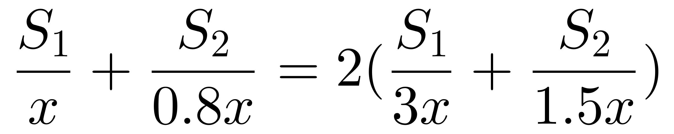，化简解得S1：S2=1：4，前者是后者的0.25倍。
因此，本题选A。
【来源】 2021年下半年事业单位联考《职测》真题（A类）-10月第47题,2021年下半年事业单位联考《职测》真题（C类）-10月第47题

第48题
【知识点】 基本方程（组）
【答案】 B
【解析】 本题为基本方程问题。
设改革之前开放诊室有x个。每天24小时，每小时60分钟，那么之前每个诊室单日接待人数为24×60÷4=360，改革之后为24×60÷3=480。由题意有360x×（1+50%）=480×（x+1），解得x=8。则改革之后的开放诊室有8+1=9（个）。
因此，本题选B。
【来源】 2021年下半年事业单位联考《职测》真题（A类）-10月第48题,2021年下半年事业单位联考《职测》真题（E类）-10月第46题

第49题
【知识点】 排列组合基本原理
【答案】 A
【解析】 本题为排列组合问题。
方法一：共有四个位置，由于玻璃杯不能在两端，所以应该在中间的两个位置，即二号位和三号位。如果在二号位，一号位应该由木质杯和不锈钢杯二选一，共有C（2,1）=2种，后面两个杯子在三号位四号位排列，共有A（2,2）=2种，此种情况共有2×2=4种；如果玻璃杯在三号位，四号位应该由木质杯和不锈钢杯二选一，共有C（2,1）=2种，后面两个杯子在一号位和二号位排列，共有A（2,2）=2种，此种情况共有2×2=4种，总计4+4=8种。
因此，本题选A。
方法二：先把陶瓷和玻璃位置放好，有A(2,2)种方法；玻璃杯子不能放在两端，所以玻璃杯的边上位置需要放一个杯子，木质和不锈钢中的另一个可以在玻璃杯另一侧或陶瓷边上，有两种位置放，所以位置有两种选择；两种位置对应两个杯子，有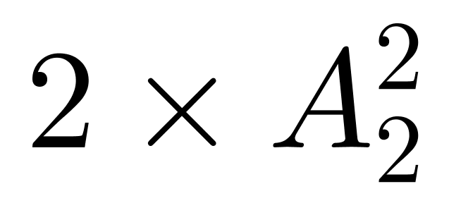种方法。则所有的方法有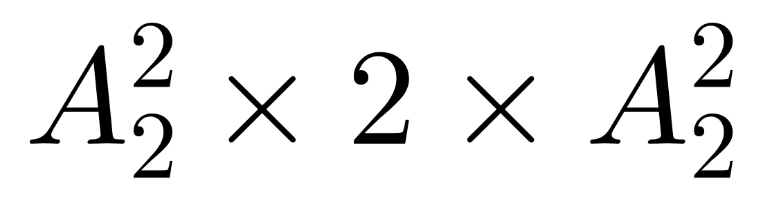=8（种）。
因此，本题选A。
【来源】 2021年下半年事业单位联考《职测》真题（A类）-10月第49题,2021年下半年事业单位联考《职测》真题（B类）-10月第45题

第50题
【知识点】 基本方程（组）
【答案】 D
【解析】 本题为基本方程问题。
今年疫情影响，客流量降到原来的20%，即1万人，9家店面共计9万人。第二年客流量回升到疫情前的60%，即3万人，店面为19家，共计3×19=57万人，两年合计9+57=66万人。
因此，本题选D。
【来源】 2021年下半年事业单位联考《职测》真题（A类）-10月第50题,2021年下半年事业单位联考《职测》真题（B类）-10月第42题,2021年下半年事业单位联考《职测》真题（E类）-10月第48题

第51题
【知识点】 位置类
【答案】 A
【解析】 本题属于位置类，主要考查平移。
移动空间：19个圆圈，被分为中心位置，内圈和外圈三层。
移动主体：中心位置黑球不变；内圈黑球沿内圈依次顺时针移动1格（如绿球所示）；外圈黑球沿外圈依次顺时针移动1格（如红球所示）。
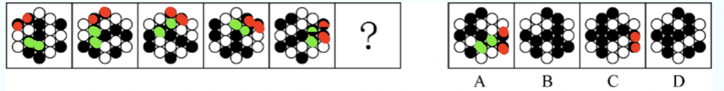
因此本题选A。
【来源】 2021年下半年事业单位联考《职测》真题（A类）-10月第51题

第52题
【知识点】 数量类
【答案】 D
【解析】 本题属于数量类，主要考查数笔画。
题干图形均为一笔画。
A项：两笔画，排除；
B项：两笔画，排除；
C项：两笔画，排除；
D项：一笔画，符合。
因此本题选D。
【来源】 2021年下半年事业单位联考《职测》真题（A类）-10月第52题

第53题
【知识点】 样式类
【答案】 D
【解析】 本体属于样式类，主要考查对称性。
观察主体为每图的最大面；
图①④⑤的最大的面为轴对称图形；图②③⑥的最大面为中心对称图形。
因此本题选D。
【来源】 2021年下半年事业单位联考《职测》真题（A类）-10月第53题

第54题
【知识点】 位置类
【答案】 A
【解析】 本题属于位置类，主要考查形形关系。
①③④图形,两个菱形为相离关系，②⑤⑥两个菱形为相邻关系。
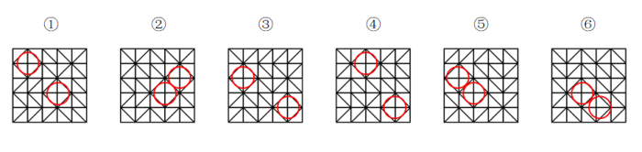
因此本题选A。
【来源】 2021年下半年事业单位联考《职测》真题（A类）-10月第54题,2021年下半年事业单位联考《职测》真题（E类）-10月第64题

第55题
【知识点】 重构类
【答案】 D
【解析】 本题属于重构类，主要考查立体拼合。
多面体①、②和D项的拼合过程如下：
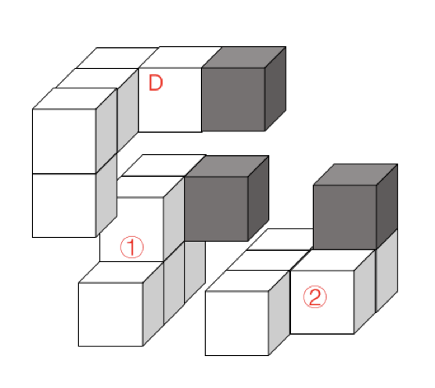
因此本题选D。
【来源】 2021年下半年事业单位联考《职测》真题（A类）-10月第55题,2021年下半年事业单位联考《职测》真题（C类）-10月第61题

第56题
【知识点】 单定义
【答案】 A
【解析】 本题属于单定义，主要考查要件型。
①自然而然的、原生性的、祖先传下来的文化生活；
②这个文化生活就体现在日常生活中。
A项：中国民间人们形成的“人与自然和谐共处的朴素观点”符合关键信息①②，当选；
B项：“绿色治理观”是一种观念，不是“文化生活”，也没有体现在日常生活中，不符合关键信息①②，排除；
C项：当地民众自觉保护“茂兰国家级喀斯特森林自然保护区”没有体现“自然而然的、原生性的、祖先传下来的文化生活”，不符合关键信息①，排除；
D项：“二十四史”是一种文字记载，不是“文化生活”，也没有体现在日常生活中，不符合关键信息①②，排除。
因此本题选A。
【来源】 2021年下半年事业单位联考《职测》真题（A类）-10月第56题

第57题
【知识点】 单定义
【答案】 C
【解析】 本题属于单定义，主要考查要件型。
范围：①没有预定因子、不施行控制的条件下；
方式：②对现有教育方面的有关客观事实进行的观察和分析;
目的：③目的在于了解教育已有成果，总结经验，发现问题；研究教育理论，探索教育规律；预测教育发展趋向，为制定教育方针、政策提供事实依据。
A项：使用问卷了解学生的心理现状，是对教学的主体“学生”的心理状态这一客观事实进行的调查和了解，符合定义，排除；
B项：分析“职业教育经费投入与发展趋势”是对现有的职业教育进行的观察和分析，对于预测教育的发展趋向有一定参考意义，符合定义，排除；
C项：根据摸底测验的成绩来预测本校升学情况不属于对“现有教育方面的有关客观事实”进行的观察和分析，不符合定义，当选；
D项：“根据某农村地区基础教育的相关案例”符合关键信息②，“探究存在的问题及解决途径”符合关键信息③，符合定义，排除。
因此本题选C。
【来源】 2021年下半年事业单位联考《职测》真题（A类）-10月第57题,2021年下半年事业单位联考《职测》真题（C类）-10月第66题,2022年辽宁省辽阳市事业单位招聘考试《职业能力倾向测验》第75题

第58题
【知识点】 单定义
【答案】 B
【解析】 本题属于单定义，主要考查要件型。
（一）使用伪造的信用卡，或者使用虚假的身份证明骗领的信用卡的；
（二）使用作废的信用卡的；
（三）冒用他人信用卡的；
（四）恶意透支的。
A项：盗窃了十张信用卡并售卖，不符合“使用信用卡”，也不符合“冒用信用卡”或“恶意透支”，不符合定义；
B项：捡到信用卡并进行大额消费，符合“冒用他人信用卡”，符合定义；
C项：乙是夸大自己收入水平骗领大额信用卡的目的是炫耀并未“使用”、“冒用”、“恶意透支”，不符合定义；
D项：丁以暴力手段威胁他人透支信用卡买手机，不符合使用信用卡的（一）（二）（三）条，不符合“恶意透支”，不符合定义。
因此本题选B。
【来源】 2021年下半年事业单位联考《职测》真题（A类）-10月第58题,2021年下半年事业单位联考《职测》真题（B类）-10月第62题

第59题
【知识点】 多定义
【答案】 C
【解析】 本题属于多定义，主要考查辨析型。
①贝氏拟态是指一个无毒可食的物种在形态、色型和行为上模拟一个有毒不可食物种的现象。
②攻击拟态是指捕食者模仿其他生物，以便于接近进攻对象的拟态。
③自拟态是指同种群体中某些个体不合天敌口味而使后者不加害其他个体的现象。
A项：“无刺的雄蜂在形态上与有刺的雄蜂相同，以保护自己”，符合“一个无毒可食的物种在形态、色型和行为上模拟一个有毒不可食物种”，符合贝氏拟态定义，排除；
B项：“无毒的金斑蛱蝶在颜色、花纹上都与有毒的金斑蝶相似”，符合“一个无毒可食的物种在形态、色型和行为上模拟一个有毒不可食物种”，符合贝氏拟态定义，排除；
C项：竹叶青蛇是有毒物种，但竹叶青蛇的行为并不是“在行为上模拟一个有毒不可食物种”，因而不符合贝氏拟态定义，竹叶青蛇的行为是为了保护自己，它不是“捕食者”，因而也不符合攻击拟态定义，也没有体现“同种群体中某些个体不合天敌口味而使后者不加害其他个体的现象”，因而也不符合自拟态定义，从而确定该项不属于上述任何现象，当选；
D项：“垂钓鱼的背鳍形似蠕虫，引诱其他鱼类近身取食以便将其捕杀”，符合“捕食者模仿其他生物，以便于接近进攻对象的拟态”，符合攻击拟态定义，排除。
因此本题选C。
【来源】 2021年下半年事业单位联考《职测》真题（A类）-10月第59题,2021年下半年事业单位联考《职测》真题（B类）-10月第64题

第60题
【知识点】 单定义
【答案】 A
【解析】 本题属于单定义，主要考查要件型。
①在建筑实体之间存在着的开放空间体；
②目的是为广大公众服务。
A项：“市民图书馆”是在城市中为广大公众服务的公共场所，它通常是由若干个建筑实体构成的，因而它不是“在建筑实体之间存在着的开放空间体”，不符合关键词①，不符合定义，当选；
B项：“芍药公园”是城市中为广大公众服务的公共场所，是在建筑实体之间存在着的开放空间体，符合定义，排除；
C项：“商业步行街”也是城市的公共开放空间，也是为广大公众服务的，符合定义，排除；
D项：“休闲广场”是城市居民的主要休闲活动场所，也是市民文化的传播场所。“休闲广场”也是城市的公共开放空间，为广大公众服务，符合定义，排除。
因此本题选A。
【来源】 2021年下半年事业单位联考《职测》真题（A类）-10月第60题,2021年下半年事业单位联考《职测》真题（E类）-10月第68题

第61题
【知识点】 单定义
【答案】 D
【解析】 本题属于单定义，主要考查脉络型。
以全人口发病死亡率作为标准，得出观察人群的预期发病死亡人数，再求观察人群中实际发病死亡数与预期数之比。
人群的预期肺癌死亡人数为500×1.8‰=0.9，人群中实际肺癌死亡数为2，则人群中实际肺癌死亡数与预期肺癌死亡数之比为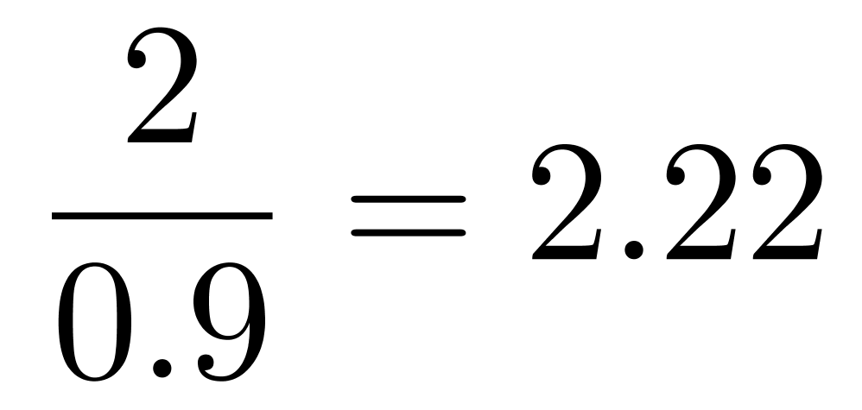，D项符合。
因此本题选D。
【来源】 2021年下半年事业单位联考《职测》真题（A类）-10月第61题,2021年下半年事业单位联考《职测》真题（B类）-10月第70题,2021年下半年事业单位联考《职测》真题（C类）-10月第67题,2021年下半年事业单位联考《职测》真题（E类）-10月第66题

第62题
【知识点】 多定义
【答案】 D
【解析】 本题属于多定义，主要考查辨析型。
多定义，考查“决策无关成本”，其关键信息为：
过去已发生、不受某一特定决策方案影响，与决策方案没有直接联系的成本。
A项：为完成该订单支付工人加班的费用，属于未来的成本，不属于“决策无关成本”，不符合定义；
B项：为该订单另购入一台专用设备的费用，属于未来的成本，不属于“决策无关成本”，不符合定义；
C项：接受该订单所放弃的另一个订单的收益，我们称之为机会成本，是预计的未来成本，是受这一决策方案直接影响的成本，不符合定义；
D项：厂房和机器的折旧是固定成本，即使没有订单也会发生，是“不受某一特定决策方案影响的，与决策方案没有直接联系的成本”，符合定义。
因此本题选D。
【来源】 2021年下半年事业单位联考《职测》真题（A类）-10月第62题,2021年下半年事业单位联考《职测》真题（B类）-10月第63题,2021年下半年事业单位联考《职测》真题（C类）-10月第68题

第63题
【知识点】 多定义
【答案】 B
【解析】 本题属于多定义，主要考查辨析型。
①零次文献：未经过任何加工的文献。
②一次文献：以作者本人的研究或研制成果为依据而创作的文献。
③二次文献：对一次文献进行加工整理后产生的文献。
④三次文献：在一次文献或二次文献的基础上，经过分析和综合而编写出来的文献。
A项：“文献综述”是对某一领域，某一专业或某一方面的课题、问题或研究专题搜集大量相关资料，然后通过阅读、分析、归纳、整理当前课题、问题或研究专题的最新进展、学术见解或建议，对其做出综合性介绍和阐述的一种学术论文，属于“在一次文献或二次文献的基础上”经分析编写出来的文献，属于三次文献，该项说法错误；
B项：“论文摘要”是对论文的内容不加注释和评论的简短陈述，属于“对一次文献进行加工整理”，属于“二次文献”，该项说法正确；
C项：在会议过程中，由记录人员把会议的组织情况和具体内容记录下来，就形成了“会议记录”，属于记录人员根据会议中的“研制成果为依据而创作的文献”，属于一次文献，该项说法错误；
D项：“分析报告”一般是写调查分析的主要情况、做法、经验或问题，属于撰写人员以搜集到的数据“为依据而创作的文献”，属于一次文献，该项说法错误。
因此本题选B。
【来源】 2021年下半年事业单位联考《职测》真题（A类）-10月第63题,2021年下半年事业单位联考《职测》真题（B类）-10月第66题,2021年下半年事业单位联考《职测》真题（C类）-10月第69题,2021年下半年事业单位联考《职测》真题（E类）-10月第70题

第64题
【知识点】 多定义
【答案】 B
【解析】 本题属于多定义，主要考查辨析型。
本题为多定义，考查“政治礼仪”，其关键词为：
①和国家大事相联系；
②行为规章。
A项：该项中的“各家必须适时行傩以逐邪恶”，说明该项中的傩仪是与“人们的日常生活相联系”的，属于生活礼仪，不属于政治礼仪，排除；
B项：该项中的“天子七庙，诸侯五庙”指的是宗庙制度，符合关键信息②，宗庙制度与宗庙之祭有关，而宗庙之祭包括对先代帝王的祭祀，符合关键信息①，符合定义；
C项：该项中的“释奠”里是指古代在学校设置酒食以奠祭先圣先师的一种典礼，是与“人们的日常生活相联系”的，属于生活礼仪，不属于政治礼仪，排除；
D项：该项中的“汉族男子跨入成年人行列举行加冠礼仪”是与“人们的日常生活相联系”的，属于生活礼仪，不属于政治礼仪，排除。
因此本题选B。
【来源】 2021年下半年事业单位联考《职测》真题（A类）-10月第64题

第65题
【知识点】 多定义
【答案】 B
【解析】 本题属于多定义，主要考查辨析型。
①设计学派认为战略的制定是领导者有意识的、非正式的构想过程，必须有充分的设计才能采取行动，有效的战略产生于受严密控制的人类思维过程。
②企业家学派将战略形成过程绝对地集中在个别领导者身上，把领导者的远见视为最核心的概念。
③文化学派认为战略是一个组织文化认同下集体思维的过程，战略形成是社会交互过程，建立在组织成员的共同信念和理解的基础之上。
④环境学派认为组织必须适应环境的力量，重点研究组织所处外部环境对战略制定的影响。
A项：设计学派强调战略产生于有目的的、深思熟虑的过程，符合“有意识的构想过程”、“受严密控制的人类思维过程”，符合定义；
B项：企业家学派强调组织内部不允许产生与领导者不同的意见，关键信息②中没有提到内部不允许有不同意见，不属于“企业家学派”，不符合定义；
C项：文化学派强调组织成员之间的相互协作，有利于建立整体观念，符合“战略形成是社会交互过程”、“建立在组织成员的共同信念和理解的基础之上”，符合定义；
D项：环境学派强调组织战略是一个随着外部环境不断调整适应的过程，符合“组织必须适应环境的力量”，符合定义。
因此本题选B。
【来源】 2021年下半年事业单位联考《职测》真题（A类）-10月第65题

第66题
【知识点】 集合类
【答案】 B
【解析】 本题属于集合类，主要考查种属关系。
“信息”属于一种“资源”，二者属于包容关系中的种属关系。
A项：“原子”是由原子核和核外“电子”组成的，二者属于包容关系中的组成关系，排除；
B项：“毫克”属于“单位”的一种，二者属于包容关系中的种属关系，与题干逻辑关系一致，当选；
C项：“电脑”是“智能”的，属于属性对应关系，排除；
D项：“分数”是“数学”的研究对象，二者属于对应关系，排除。
因此本题选B。
【来源】 2021年下半年事业单位联考《职测》真题（A类）-10月第66题,2021年下半年事业单位联考《职测》真题（B类）-10月第73题,2021年下半年事业单位联考《职测》真题（C类）-10月第71题,2021年下半年事业单位联考《职测》真题（E类）-10月第72题

第67题
【知识点】 映射类
【答案】 C
【解析】 本题属于映射类，主要考查对应关系。
“捶打”和“盆浴”并无直接语义语法关系，本题考查命名方式，“捶打”用锤子敲打，“盆浴”用盆子洗浴，二者都是以工具命名的。
A项：“推敲”和“斟酌”属于近义关系，排除；
B项：“纸箱”和“铁桶”都是以原材料命名的，排除；
C项：“刀刻”用刀子雕刻，“针织”用针去织造，二者都是以工具命名的，与题干逻辑关系一致，符合；
D项：“炼”与“钢”，“采”与“茶”都是动宾关系，排除。
因此本题选C。
【来源】 2021年下半年事业单位联考《职测》真题（A类）-10月第67题,2021年下半年事业单位联考《职测》真题（B类）-10月第71题,2021年下半年事业单位联考《职测》真题（C类）-10月第72题

第68题
【知识点】 集合类
【答案】 B
【解析】 本题属于集合类，主要考查功能反对关系。
“胶卷”和“光盘”都具有存储信息的功能，二者属于功能反对关系。
A项：“词典”里收录“术语”，二者属于包容关系，排除；
B项：“抽屉”和“纸箱”都具有储物的功能，二者属于功能反对关系，与题干逻辑关系一致，当选；
C项：“护身符”代表了一种信仰“信仰”，二者属于对应关系，排除；
D项：“卷发棒”和“指甲刀”都是化妆工具，但二者功能不同，排除。
因此本题选B。
【来源】 2021年下半年事业单位联考《职测》真题（A类）-10月第68题,2021年下半年事业单位联考《职测》真题（C类）-10月第73题,2021年下半年事业单位联考《职测》真题（E类）-10月第73题

第69题
【知识点】 集合类
【答案】 C
【解析】 本题属于集合类，主要考查并列关系。
“奖励措施”和“处罚措施”都是措施，二者属于并列关系中的反对关系。
A项：有的“绿色食品”是“有机食品”，有的“有机食品”是“绿色食品”，二者属于交叉关系，排除；
B项：“控制面板”是以功能命名，“金属面板”是以材质命名，有的“控制面板”是“金属面板”，有的“金属面板”是“控制面板”，二者属于交叉关系，排除；
C项：“呼吸系统”和“神经系统”都是人体八大系统的一种，二者属于并列关系中的反对关系，与题干逻辑关系一致，符合；
D项：有的“个人电脑”是“台式电脑”，有的“台式电脑”是“个人电脑”，二者属于交叉关系，排除。
因此本题选C。
【来源】 2021年下半年事业单位联考《职测》真题（A类）-10月第69题,2021年下半年事业单位联考《职测》真题（E类）-10月第74题

第70题
【知识点】 集合类
【答案】 B
【解析】 本题属于集合类，主要考查组成关系。
“摘要”是“毕业论文”的组成部分，二者属于包容关系中的组成关系。
A项：先“修补渔网”再“出海捕鱼”，二者属于时间顺承的对应关系，排除；
B项：“耕田耙地”是“农业种植”中的环节之一，二者属于包容关系中的组成关系，与题干逻辑关系一致，符合；
C项：先进行“线路检修”发现问题后再“更换零件”，二者属于时间顺承的对应关系，排除；
D项：“弘扬文化”和“传承经典”都是行为，二者属于并列关系，排除。
因此本题选B。
【来源】 2021年下半年事业单位联考《职测》真题（A类）-10月第70题,2021年下半年事业单位联考《职测》真题（B类）-10月第74题,2021年下半年事业单位联考《职测》真题（C类）-10月第74题

第71题
【知识点】 映射类
【答案】 C
【解析】 本题属于映射类，主要考查顺承关系。
先“组装”，再“调试”，最后投入“使用”，三者属于时间的顺承关系。
A项：先“投稿”，再“审稿”，最后“刊发”，顺序与题干不一致，排除；
B项：“降息”和“加息”是应对“通胀”不同的货币手段，与题干逻辑关系不一致，排除；
C项：先“考察”再“公示”，公示期满后再“录用”， 三者属于时间的顺承关系，与题干逻辑关系一致，当选；
D项：先“注册”，再“登录”，最后“充值”， 顺序与题干不一致，排除。
因此本题选C。
【来源】 2021年下半年事业单位联考《职测》真题（A类）-10月第71题,2021年下半年事业单位联考《职测》真题（B类）-10月第75题,2021年下半年事业单位联考《职测》真题（C类）-10月第75题,2021年下半年事业单位联考《职测》真题（E类）-10月第75题

第72题
【知识点】 集合类
【答案】 A
【解析】 本题属于集合类，主要考查并列关系和组成关系。
“记忆”能力和“推理”能力是“智力”的两个方面，前两词属于并列关系，与“智力”属于组成关系。
A项：“协调”能力和“控制”能力是“管理”能力的两个方面，前两词属于并列关系，与“管理”属于组成关系，与题干逻辑关系一致，当选；
B项：“阅读”和看“视频”都是“学习”的方式，前两词与“学习”属于对应关系，且“视频”是名词，排除；
C项：“看望”与“通话”都是体现“关注”的两种形式，前两词属于并列关系，与“关注”属于对应关系，排除；
D项：“走访”和“统计”都是“调研”的方式，“走访”与“统计”属于并列关系，与“调研”属于对应关系，排除。
因此本题选A。
【来源】 2021年下半年事业单位联考《职测》真题（A类）-10月第72题,2021年下半年事业单位联考《职测》真题（C类）-10月第76题,2021年下半年事业单位联考《职测》真题（E类）-10月第76题

第73题
【知识点】 集合类
【答案】 B
【解析】 本题属于集合类，主要考查并列关系。
“民警”“军人”和“法官”都是职业，三者属于并列关系。
A项：“地铁”和“高铁”都是交通工具，二者属于并列关系，二者的功能是“客运”，与“客运”属于功能对应关系，排除；
B项：“邮票”“债券”和“纸币”都有面值，三者属于并列关系，与题干逻辑关系一致，符合；
C项：“政府”是“国家”进行统治和社会管理的机关，二者属于对应关系，排除；
D项：“辞书”是“字典”、词典、辞典的统称，二者属于包容关系中的种属关系，“《康熙字典》”属于“字典”，二者属于包容关系中的种属关系，排除。
因此本题选B。
【来源】 2021年下半年事业单位联考《职测》真题（A类）-10月第73题,2021年下半年事业单位联考《职测》真题（B类）-10月第76题

第74题
【知识点】 映射类
【答案】 D
【解析】 本题属于映射类，主要考查因果对应关系。
A项：“病毒”会引发“流感”，二者属于因果对应关系，“重力”是导致“滑坡”的原因，二者属于因果对应关系，但前后词语顺序不一致，排除；
B项：“流感”可能会引发“腹泻”，二者属于因果对应关系，“滑坡”是一种“灾害”，二者属于种属关系，前后逻辑关系不一致，排除；
C项：“医生”治疗“流感”病人，二者属于治疗者与治疗对象的对应关系，“滑坡”是“土壤”下滑的现象，二者属于现象与主体的对应关系，前后对应方式不一致，排除；
D项：“流感”会引起“发烧”，二者属于因果对应关系，“降雨”会引发“滑坡”，二者属于因果对应关系，前后逻辑关系一致，当选。
因此本题选D。
【来源】 2021年下半年事业单位联考《职测》真题（A类）-10月第74题,2021年下半年事业单位联考《职测》真题（B类）-10月第78题,2021年下半年事业单位联考《职测》真题（C类）-10月第78题,2021年下半年事业单位联考《职测》真题（E类）-10月第79题

第75题
【知识点】 映射类
【答案】 A
【解析】 本题属于映射类，主要考查目的对应关系。
A项：“出其不意”指在别人意想不到的时候行动，“偷袭”的目的是“出其不意”，二者属于目的对应关系，“回马枪”指用撤退造成假象迷惑敌方，在回程中给予对手致命性的一击，“回马枪”的目的是“反击”，二者属于目的对应关系，前后逻辑关系一致，符合；
B项：“出其不意”与“埋伏”无明显逻辑关系，“回马枪”是用“撤退”造成假象，二者属于对应关系，前后逻辑关系不一致，排除；
C项：“出其不意”与“闪电战”无明显逻辑关系，“回马枪”与“反败为胜”无明显逻辑关系，排除；
D项：“出其不意”与“攻其不备”属于近义关系，“打闷棍”指比喻乘人不备，给人以沉重打击，与“回马枪”无明显逻辑关系，前后逻辑关系不一致，排除。
因此本题选A。
【来源】 2021年下半年事业单位联考《职测》真题（A类）-10月第75题,2021年下半年事业单位联考《职测》真题（B类）-10月第80题,2021年下半年事业单位联考《职测》真题（C类）-10月第80题

第76题
【知识点】 论证类
【答案】 D
【解析】 本题属于论证类，主要考查论据+观点型。
论点：正是因为全球气候变暖导致了气候更加不稳定，暴雨洪涝、高温热浪等极端天气事件多发。
A项：无关选项。该项指出南北半球之间出现极端天气的次数多与少，与题干讨话题不一致，排除。
B项：无关选项。该项指出过去十年冬季的平均气温呈现变暖趋势，与题干讨论话题不一致，排除。
C项：无关选项。该项指出厄尔尼诺影响暖冬，拉尼娜影响寒冬，与题干讨话题不一致，排除。
D项：增加论据。该项列举出气候变暖导致一系列寒潮反应的现象，具有加强作用。
因此本题选D。
【来源】 2021年下半年事业单位联考《职测》真题（A类）-10月第76题,2021年下半年事业单位联考《职测》真题（B类）-10月第81题

第77题
【知识点】 论证类
【答案】 C
【解析】 本题属于论证类，主要考查论据+观点型。
论点：我国农村的老龄化水平要高于城市，农村面临着更为严重的老龄化问题。
论据：截至2019年末，全国60岁以上的老年人超2.5亿，其中农村老人占1.3亿。估计未来可能还有近10%的农村人口会转移到城市居住，但仍有4亿多的农村人口。根据预测，到2028年的时候，农村老年人口的比重或将突破农村人口的30%。
A项：增加论据。该项指出农村中越来越多年轻人向城市转移，农村老年人口比例在增多，故农村的老龄化水平要高于城市，具有加强的作用。
B项：增加论据。该项指出农村人口数占总人口数不足50%，同时题干中指出农村人口数占据全国老年人口数量的一半以上，说明农村的老龄化水平要高于城市，具有加强作用。
C项：无关选项。该项指出未来会采取措施应对农村老龄化，但未来采取的措施，与题干讨论话题不一致，不具有加强作用。
D项：增加论据。该项指出从农村转移到城市生活的大部分是年轻人，说明留在农村老人数多，故农村的老龄化水平要高于城市，具有加强作用。
因此本题选C。
【来源】 2021年下半年事业单位联考《职测》真题（A类）-10月第77题,2021年下半年事业单位联考《职测》真题（C类）-10月第83题

第78题
【知识点】 论证类
【答案】 A
【解析】 本题属于论证类，主要考查论据+观点型。
论点：S校认为，该校开展的就业指导课程能显著提升本校本科毕业生的就业率及就业稳定性。
论据：S校是一所普通高校，近三年来，学校针对即将毕业的学生开展了一系列就业指导课程，结果发现和前几年相比，学生的就业率普遍提升了5%，而且大部分学生在就职后很少跳槽，就业稳定性较高。
A项：无关选项。该项指出S校学生上完就业指导课的工资水平的变化，与题干讨论话题不一致，不具有削弱作用。
B项：增加反向论据。该项指出学生在参加就业指导课的同时还参加了社会实践，说明就业情况可能是受到了社会实践课的影响，而非就业指导课，具有削弱作用。
C项：增加反向论据。该项指出本科生上了就业指导课的就业率在下降，具有削弱作用。
D项：增加反向论据。指导课对学生实际工作帮助有限，没有太多帮助的作用，具有削弱作用。
因此本题选A。
【来源】 2021年下半年事业单位联考《职测》真题（A类）-10月第78题,2021年下半年事业单位联考《职测》真题（B类）-10月第86题,2021年下半年事业单位联考《职测》真题（E类）-10月第87题

第79题
【知识点】 论证类
【答案】 D
【解析】 本题属于论证类，主要考查论据+观点型。
论点：长期慢跑或者散步可以降低罹患心血管疾病的风险。
论据：白色脂肪负责储存能量，像不停扩建的一排仓库；而棕色脂肪则像一座锅炉，快速烧脂产热，用来保持体温。只占人体体重0.1%的棕色脂肪竟然能够提高20%的基础代谢率，而且相同重量的棕色脂肪比白色脂肪能贮藏更多的能量。有实验证实，坚持长期慢跑或者散步可以帮助人体将更多的白色脂肪转化为棕色脂肪，进而减轻体重。
A项：无关选项。该项讨论的是脂肪过多与心血管疾病的关系，与长期慢跑或者散步是否降低患心血管疾病风险无关，不属于前提。
B项：无关选项。该项讨论的是剧烈运动与健康的影响，与长期慢跑或者散步是否降低患心血管疾病风险无关，不属于前提。
C项：不明确项。该项讨论的是运动量的大小与心血管疾病具有“关联性”，但是并不确定这种关联性是否是降低风险，不属于前提。
D项：建立联系。将论据中的适量运动减轻体重与论点中的心血管疾病的发病风险建立联系，属于前提。
因此本题选D。
【来源】 2021年下半年事业单位联考《职测》真题（A类）-10月第79题,2021年下半年事业单位联考《职测》真题（E类）-10月第83题

第80题
【知识点】 分析推理
【答案】 B
【解析】 本题属于分析推理，主要考查最大信息法。
题干给出的信息：
（1）从左至右甲与乙的排列次序为甲、_、乙或是乙、_、甲
（2）从左至右乙与丙的排列次序为丙、_、_、乙
（3）从左至右丁与戊的排列次序为丁、戊，丁与乙不相邻
根据最大信息法可知，条件（1）与条件（2）都提到了乙，二者相结合，可知有①丙、甲、_、乙和②丙、_、_、乙、_、甲两种情况。若为第一种情况甲乙之间只能是己，由（3）丁戊相连可知有两种可能，即丁、戊、丙、甲、己、乙和丙、甲、己、乙、丁、戊，再由丁乙不相邻可知此时只可能是丁、戊、丙、甲、己、乙，此时己排在第五；若为第二种情况，丙乙之间只能是丁戊，此时的排列只能是丙、丁、戊、乙、己、甲，己同样排在第五。
因此本题选B。
【来源】 2021年下半年事业单位联考《职测》真题（A类）-10月第80题,2021年下半年事业单位联考《职测》真题（B类）-10月第88题,2021年下半年事业单位联考《职测》真题（C类）-10月第88题,2021年下半年事业单位联考《职测》真题（E类）-10月第88题

第81题
【知识点】 论证类
【答案】 D
【解析】 本题属于论证类，主要考查言论评价。
论点：我们的青年一代垮掉了。
论据：我认为“佛系”是一种并不可取的、消极的生活态度，而且我身边倡导“佛系”生活态度的主要是90后的年轻人。
甲的观点当中生活态度消极不针对任何明确主体，不存在偏见，“主要是90后”为事实论据同样不存在偏见，所以第1句话不正确；由于甲的论据是其身边倡导“佛系”态度的人主要是90后的年轻人，结论为青年一代垮掉了，有个别论据得出整体结论，论证不具有必然成立的可能，第2句话正确；由于甲是在否定“佛系”这种态度而非某种明确观点，第3句话不正确；甲的论据是其身边倡导“佛系”态度的人主要是90后的年轻人，结论为青年一代垮掉了，是在把个体所具有的属性当作整个群体所具有，第4句话正确。
因此本题选D。
【来源】 2021年下半年事业单位联考《职测》真题（A类）-10月第81题

第82题
【知识点】 论证类
【答案】 C
【解析】 本题属于论证类，主要考查论据+观点型。
论点：应该采取“不佛系”的生活态度。
论据：“佛系”和“非佛系”是非此即彼的生活态度，“佛系”的生活态度会使人丧失拼搏奋斗的意志。
A项：无关选项。该项讨论的是“佛系”的生活态度是否还有其他不利影响，话题不一致。
B项：无关选项。该项讨论的是“佛系”与“不佛系”哪个会导致更不利的结果，对于应该采取哪种生活态度无关。
C项：加强选项。若“不佛系”的态度会使人极大地提高拼搏奋斗的意志，观点必然成立。
D项：无关选项。是否有人同时抱有两种态度与哪种态度可取无关。
因此本题选C。
【来源】 2021年下半年事业单位联考《职测》真题（A类）-10月第82题

第83题
【知识点】 论证类
【答案】 A
【解析】 本题属于论证类，主要考查论证评价。
论点：环境恰恰要靠“不佛系”的态度去改变。
论据：环境不是一成不变的。
A项：丁的论据环境不是一成不变的及论点环境恰恰要靠“不佛系”的态度去改变是对丙的观点中的理由“无法改变环境”的反驳，正确；
B项：丁的言论是对“无法改变环境”的反驳，并非反驳其结论，排除；
C项：我不同意丙的观点并非直接阐明自己的理由，排除；
D项：我不同意丙的观点并非直接阐明自己的结论，排除。
因此本题选A。
【来源】 2021年下半年事业单位联考《职测》真题（A类）-10月第83题

第84题
【知识点】 平行结构
【答案】 A
【解析】 本题属于论证类，主要考查平行结构。
甲：根据“有些国家通过立法允许安乐死”，类比得到“我国也应当允许安乐死”的结论，属于不当类比；
乙：根据医院宗旨与安乐死相违背本应得到的观点是“医院不应该执行安乐死”，但是却偷换成“不应允许安乐死合法化”，属于偷换话题；
丙：根据“法律并不禁止对动物实施安乐死，并且在实验室中对实验动物安乐死有明确的指南和流程”来类比得到“对人实施安乐死也是可行的”，属于不当类比；
丁：丁是根据“安乐死有现实需求”得到“应该修改法律”的结论，是具体的解决办法，属于提出措施；
通过分析发现论证错误相似的是甲和丙，A项符合。
因此本题选A。
【来源】 2021年下半年事业单位联考《职测》真题（A类）-10月第84题

第85题
【知识点】 论证类
【答案】 D
【解析】 本题属于论证类，主要考查论据+观点型。
甲：论点是允许安乐死合法化；论据是痛苦的人有权选择结束生命的方式，该行为有益处，其一些国家允许安乐死；
乙：论点是不同意安乐死合法化；论据是医生救死扶伤的宗旨与安乐死相违背；
丙：论点是支持安乐死合法化；论据是法律不禁止对动物实施安乐死，并且在实验室中对实验动物安乐死有明确的指南和流程；
丁：论点是应该修改法律，让安乐死合法化；论据是安乐死有现实需要
A项：切断联系。我国国情与其他国家不一样，那么就不能由其他国家安乐死合法化类比得到我国安乐死合法化，起到削弱甲观点的作用，排除；
B项：削弱论据。说明安乐死是另外意义的救死扶伤，与医生本职责不冲突，医生可以安乐死，质疑乙的论据，从而质疑乙的观点，排除；
C项：切断联系。动物无法表达自己的观点，这是与人的本质区别，那么就不能由动物的安乐死可行来类比得到人的安乐死也可行，从而质疑丙的观点，排除；
D项：建立联系。将现实需求与法律之间建立联系，说明确实要修改法律，让安乐死合法化，支持了丁的观点，符合。
因此本题选D。
【来源】 2021年下半年事业单位联考《职测》真题（A类）-10月第85题

第86题
【知识点】 基础增长量
【答案】 A
【解析】 本题为增长量计算问题。
定位文段第一段“2019年1—8月，我国规模以上互联网和相关服务企业（简称互联网企业）完成业务收入7522亿元，同比增长20.9%”。根据，20.9%≈1/5，则2019年1—8月互联网企业业务收入的同比增长量为7522÷6亿元，而平均每月的同比增长量在此基础上除8即可，有式子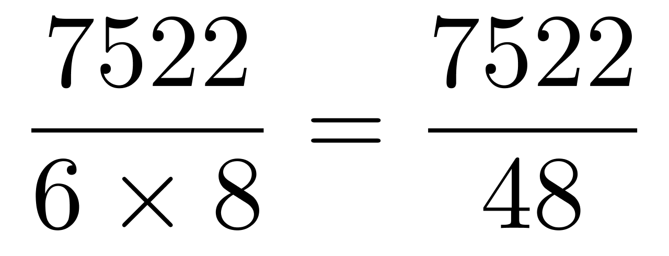，直除首位商为1，应为100多亿元。
因此，本题选A。
【来源】 2021年下半年事业单位联考《职测》真题（A类）-10月第86题,2021年下半年事业单位联考《职测》真题（B类）-10月第46题,2021年下半年事业单位联考《职测》真题（C类）-10月第56题

第87题
【知识点】 两期比重大小比较
【答案】 D
【解析】 本题为两期比重比较问题。
定位文段第一段“2019 年 1—8 月，我国规模以上互联网和相关服务企业（简称互联网企业）完成业务收入 7522 亿元，同比增长 20.9%，增速同比提高 0.2 个百分点”与第二段“2019 年 1—8 月，互联网企业共实现营业利润 709 亿元，同比增长 32.7%，增速同比提高 19.7个百分点”。根据两期比值比较，当分子增速大于分母增速，比值上升，反之，则下降。已知2019年1—8月，互联网企业业务收入同比增速为20.9%，利润同比增速为32.7%，比较可得32.7%＞20.9%，因此2019年1—8月互联网企业营业利润与业务收入的比值高于2018年1—8月，即z＞y，排除B、C选项；又通过百分点的计算可得2018年1—8月，互联网企业业务收入同比增速为20.9%-0.2%=20.7%，利润同比增速为32.7%-19.7%=13%，比较得13%＜20.7%，因此2018年1—8月互联网企业营业利润与业务收入的比值低于2017年1—8月，即y＜x，排除A选项。
因此，本题选D。
【来源】 2021年下半年事业单位联考《职测》真题（A类）-10月第87题,2021年下半年事业单位联考《职测》真题（B类）-10月第47题,2021年下半年事业单位联考《职测》真题（C类）-10月第57题

第88题
【知识点】 基期平均数
【答案】 D
【解析】 本题为基期平均数计算问题。
定位文字材料第三段“2019年1—8月，互联网企业研发投入313亿元，同比增长21.0%”。根据，2018年1—8月，互联网企业研发投入313÷(1+21%)≈259亿元。根据2018年互联网企业研发投入额为491.95亿元，可知9—12月投入额约为492-259=233亿元，则当年9—12月互联网企业研发月均投入额约为233÷4=58.25＞50亿。
因此，本题选D。
【来源】 2021年下半年事业单位联考《职测》真题（A类）-10月第88题,2021年下半年事业单位联考《职测》真题（B类）-10月第48题,2021年下半年事业单位联考《职测》真题（C类）-10月第58题

第89题
【知识点】 简单计算
【答案】 B
【解析】 本题为简单计算问题。
定位最后一段，“（2019年）1—8月，互联网企业信息服务收入规模达4958亿元，同比增长24.3%，增速较1—7月提高3.2个百分点；（简称平台型企业）实现业务收入1974亿元，同比增长17.2%，较1—7月提升2.8个百分点”。2019年1—7月，互联网企业信息服务收入规模同比增速为24.3%-3.2%=21.1%，平台型企业实现业务收入同比增速为17.2%-2.8%=14.4%，互联网企业信息服务收入规模同比增速比平台型企业实现业务收入同比增速高21.1%-14.4%=6.7个百分点。
因此，本题选B。
【来源】 2021年下半年事业单位联考《职测》真题（A类）-10月第89题,2021年下半年事业单位联考《职测》真题（B类）-10月第49题,2021年下半年事业单位联考《职测》真题（C类）-10月第59题

第90题
【知识点】 综合分析
【答案】 C
【解析】 本题为综合分析问题.
A选项，混合增长率比较。定位文字材料第一段，“2019年1—8月，我国规模以上互联网和相关服务企业（简称互联网企业）完成业务收入7522亿元，同比增长20.9%，增速同比提高0.2个百分点，比1—7月加快0.2个百分点。”2019年1—7月互联网企业完成业务收入同比增速为20.9%-0.2%=20.7%，根据混合增长率口诀，整体增速介于部分之间，偏向基数较大的一方，则2019年8月＞2019年1—8月（20.9%）＞2019年1—7月（20.7%），2019年8月，互联网企业完成业务收入同比增速大于20.9%，错误。
B选项，简单和差计算。定位文字材料第二段“2019年1—8月，互联网企业共实现营业利润709亿元，同比增长32.7%，增速同比提高19.7个百分点，较1—7月提高13.2个百分点”。2019年1—7月互联网企业实现营业利润同比增速为32.7%-13.2%=19.5%&lt;20%，错误。
C选项，现期比重计算。定位文字材料第一段“2019年1—8月，我国规模以上互联网和相关服务企业（简称互联网企业）完成业务收入7522亿元”与第四段“（2019年）1—8月，互联网企业信息服务收入规模达4958亿元”，根据，2019年1—8月，互联网企业信息服务收入占业务收入的比重为4958÷7522，商一位为6，大于60%，正确。
D选项，基期比重计算。定位文字材料第一段“2019年1—8月，我国规模以上互联网和相关服务企业（简称互联网企业）完成业务收入7522亿元，同比增长 20.9%。”与第四段“（2019年）1—8月，互联网企业完成互联网数据服务收入72亿元，同比增长23.3%”，根据，代入数据，2018年1—8月，互联网企业完成互联网数据服务收入占完成业务收入的比重为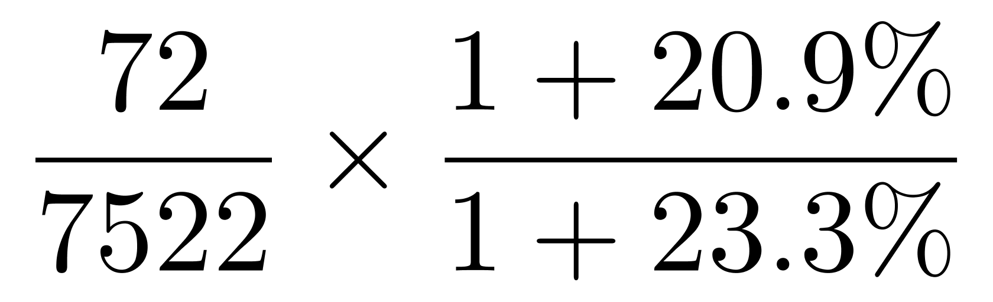，左半部分 &lt;1%，右半部分小于1，因此乘积肯定小于1%，错误。
因此，本题选C。
【来源】 2021年下半年事业单位联考《职测》真题（A类）-10月第90题,2021年下半年事业单位联考《职测》真题（B类）-10月第50题,2021年下半年事业单位联考《职测》真题（C类）-10月第60题

第91题
【知识点】
【答案】 B
【解析】 第一步，本题考查简单计算中的和差类。
第二步，定位表格材料。
第三步，其他运输方式=运输－海运－空运，选项为范围，将最大数据截取前三位、其余数据舍相同并保留量级处理，则2018年除海运和空运外的其他运输方式的出口额约为2800－1730－860=210（亿元），进口额约为7170－4560－2080=530（亿元）；出口额＜进口额，贸易状况为逆差，逆差额为530－210＞200（亿元），即逆差200亿元以上。
因此，选择B选项。
【来源】 2021年下半年事业单位联考《职测》真题（A类）-10月第91题

第92题
【知识点】
【答案】 D
【解析】 第一步，本题考查读数比较。
第二步，定位表格材料。
第三步，呈现贸易顺差，即出口额&gt;进口额，表中12个大类中满足此条件的有：（3）建筑（1759.4&gt;569.2），（5）金融服务（230.3&gt;140.3），（6）电信、计算机和信息服务（3113.9&gt;1572.9），（9）维护和维修服务（475.0&gt;167.8），（10）加工服务（1153.0&gt;17.4），（11）其他商业服务（4625.5&gt;3128.8）；共计6大类。
因此，选择D选项。
【来源】 2021年下半年事业单位联考《职测》真题（A类）-10月第92题

第93题
【知识点】
【答案】 A
【解析】 第一步，本题考查两期比重计算。
第二步，定位表格材料第七行，“计算机和信息服务进口额为1468.5亿元，进口增速为25.1%；电信、计算机和信息服务进口额为1572.9亿元，进口增速为21.4%”。
第三步，根据两期比重差值＜丨a－b丨，a=25.1%，b=21.4%，丨a－b丨=25.1%－21.4%=3.7个百分点，则有所求比重差值＜3.7个百分点，符合条件的只有a选项。
因此，选择A选项。
【来源】 2021年下半年事业单位联考《职测》真题（A类）-10月第93题

第94题
【知识点】
【答案】 A
【解析】 第一步，本题考查现期倍数计算。
第二步，定位表格材料。
第三步，2018年进口额正增长（增速＞0）的大类中，2018年进口额增速最快和最慢的大类分别为加工服务（17.4亿元、45.5%）、旅行（18319.5亿元、6.4%），根据现期倍数公式 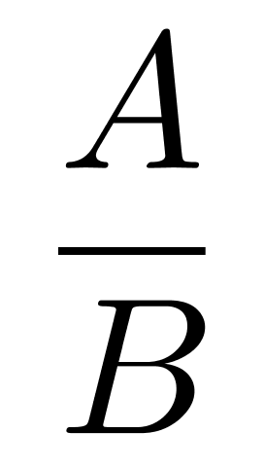，及选项为范围选项，数据做取整处理，则2018年加工服务进口额是旅行的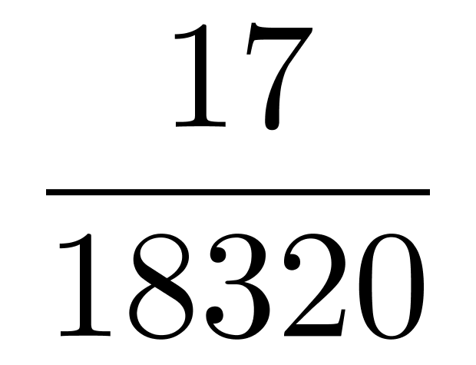＜0.1倍。
因此，选择A选项。
【来源】 2021年下半年事业单位联考《职测》真题（A类）-10月第94题

第95题
【知识点】
【答案】 D
【解析】 第一步，本题考查综合分析问题，且需选出可推出的项数。
第二步，①，增长量公式比较，定位表格材料。根据增长量比较口诀，大大则大，一大一小看乘积，可得，2018年我国服务出口额（17657.4亿元×14.6%）＜服务进口额（34743.4亿元×10.0%），错误。
②，简单计算，定位表格材料。加减法，数据从左向右截取前三位舍相同处理，可得2018年除旅行以外的服务出口额约为177－26=151＜除旅行以外的服务进口额约为347－183=164，即为逆差，错误。
③，混合增长率比较，定位表格材料。混合增长率比较口诀，整体增长率介于部分增长率之间，且靠近基数（基期量，一般用现期量替代）较大的一边。又进出口总额=进口额+出口额，根据“整体增长率介于部分增长率之间”，可得2018年我国专业管理和咨询服务进出口总额同比增速介于6.4%到9.4%之间；根据“靠近基数（基期量，一般用现期量替代）较大的一边”，及出口额（2238.7亿元）＞进口额（1196.4亿元），可得2018年我国专业管理和咨询服务进出口总额同比增速＜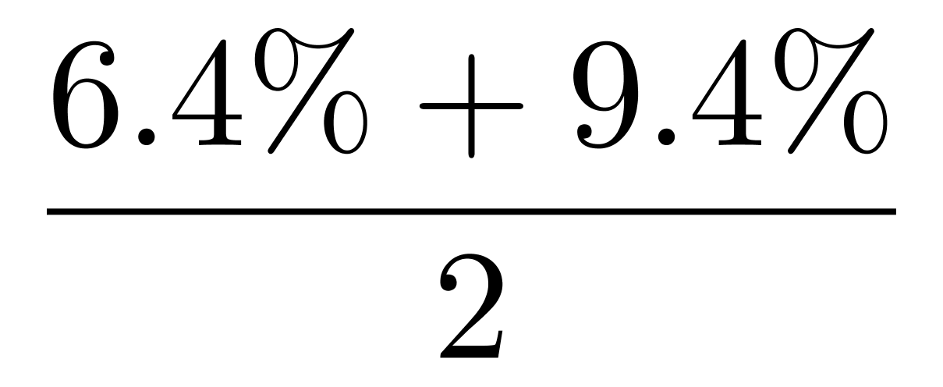=7.9%＜8%，正确。
④，现期比重计算，定位表格材料。2018年政府服务进口额占服务进口总额比重较政府服务出口额占出口总额比重约高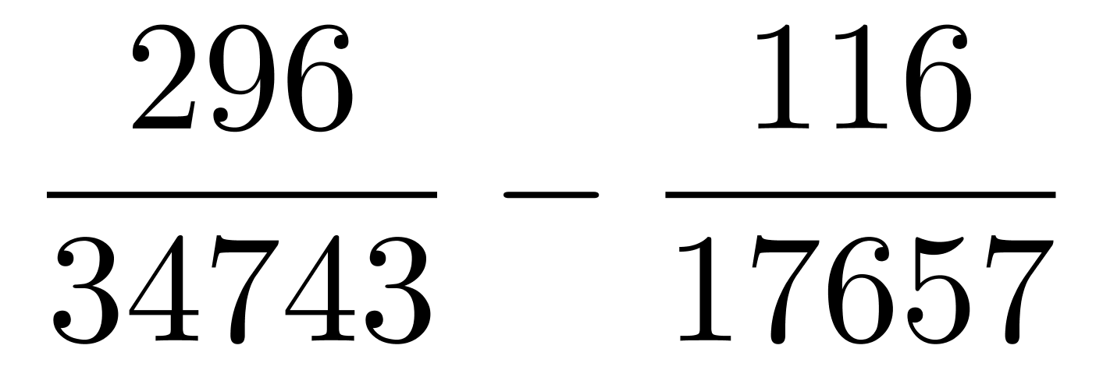≈0.9%-0.7%＜1个百分点，错误。
综上，①②④错误，③正确，可推出的仅有1项。
因此，选择D选项。
【来源】 2021年下半年事业单位联考《职测》真题（A类）-10月第95题

第96题
【知识点】 基期量计算
【答案】 C
【解析】 本题为基期量计算问题。
定位图形材料。，2020年1月全国实用新型专利申请总授权数为11.1＋1.5＝12.6（万件），根据，可得2019年1月全国实用新型专利申请总授权数为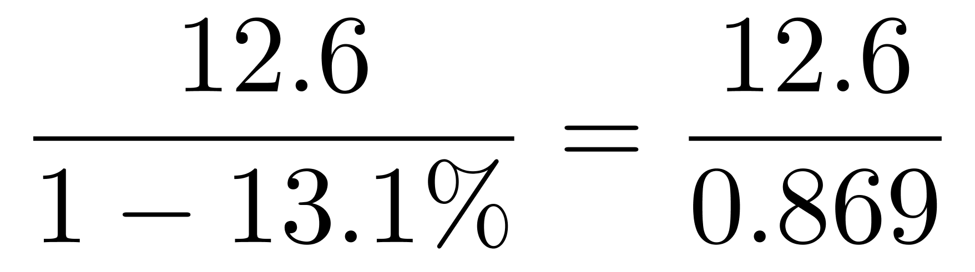，直除首两位商14。
因此，本题选C。
【来源】 2021年下半年事业单位联考《职测》真题（A类）-10月第96题,2021年下半年事业单位联考《职测》真题（C类）-10月第51题

第97题
【知识点】 增长量大小比较
【答案】 A
【解析】 本题为增长量比较问题。
定位图形材料。根据增长量=现期量－基期量，代入数据可得2020年2月—2021年1月各月职务和非职务专利的环比增长量分别为：
2020年2月，职务（－1.1）＜非职务（－0.2）；
2020年3月，职务（－0.8）＜非职务（0.1）；
2020年4月，职务（9.2）＞非职务（0.8）；
2020年5月，职务（0.3）＞非职务（0）；
2020年6月，职务（4.3）＞非职务（0.7）；
2020年7月，职务（－1.0）＜非职务（0.4）；
2020年8月，职务（－2.6）＜非职务（－0.1）；
2020年9月，职务（0.2）＞非职务（0.1）；
2020年10月，职务（－0.5）＜非职务（0.1）；
2020年11月，职务（－1.8）＜非职务（－0.4）；
2020年12月，职务（2.0）＞非职务（0.2）；
2021年1月，职务（－4.1）＜非职务（－0.8）。
第四步，综上所述，2020年2月—2021年1月职务专利环比增长量超过非职务专利的月份有4月、5月、6月、9月、12月。共5个月。
因此，本题选A。
【来源】 2021年下半年事业单位联考《职测》真题（A类）-10月第97题,2021年下半年事业单位联考《职测》真题（C类）-10月第52题

第98题
【知识点】 倍数计算
【答案】 C
【解析】 本题为现期倍数问题。
定位图形材料。上半年是指1—6月，下半年指7—12月，则上半年的非职务专利申请授权数为1.5＋1.3＋1.4＋2.2＋2.2＋2.9＝11.5（万件），下半年的非职务专利申请授权数为3.3＋3.2＋3.3＋3.4＋3.0＋3.2＝19.4（万件），则下半年是上半年的19.4÷11.5，直除首两位商17。
因此，本题选C。
【来源】 2021年下半年事业单位联考《职测》真题（A类）-10月第98题,2021年下半年事业单位联考《职测》真题（C类）-10月第53题

第99题
【知识点】 增长率计算
【答案】 D
【解析】 本题考查增长率计算。
定位图形材料。2020年1—2月全国实用新型专利申请总授权数为11.1+1.5+10.0+1.3=23.9（万件），由题干可知2021年1—2月全国实用新型专利申请总授权数位23.9×2=47.8（万件），2021年1月为15.2＋2.4=17.6（万件），则2月为47.8－17.6=30.2（万件），根据，代入数据可得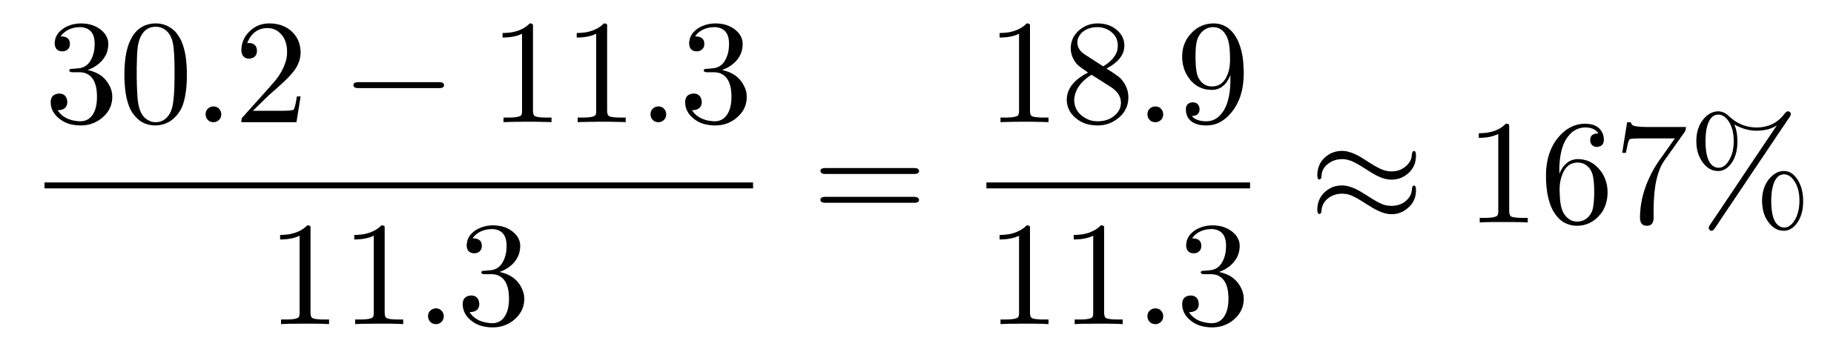，D选项符合。
因此，本题选D。
【来源】 2021年下半年事业单位联考《职测》真题（A类）-10月第99题,2021年下半年事业单位联考《职测》真题（C类）-10月第54题

第100题
【知识点】 比重大小比较
【答案】 B
【解析】 本题为比重比较问题。
定位图形材料。根据，代入数据可得2020第三季度各月全国实用新型专利申请总授权数中，非职务专利申请授权数占比分别为7月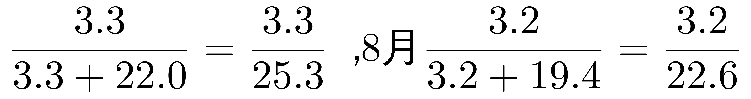，9月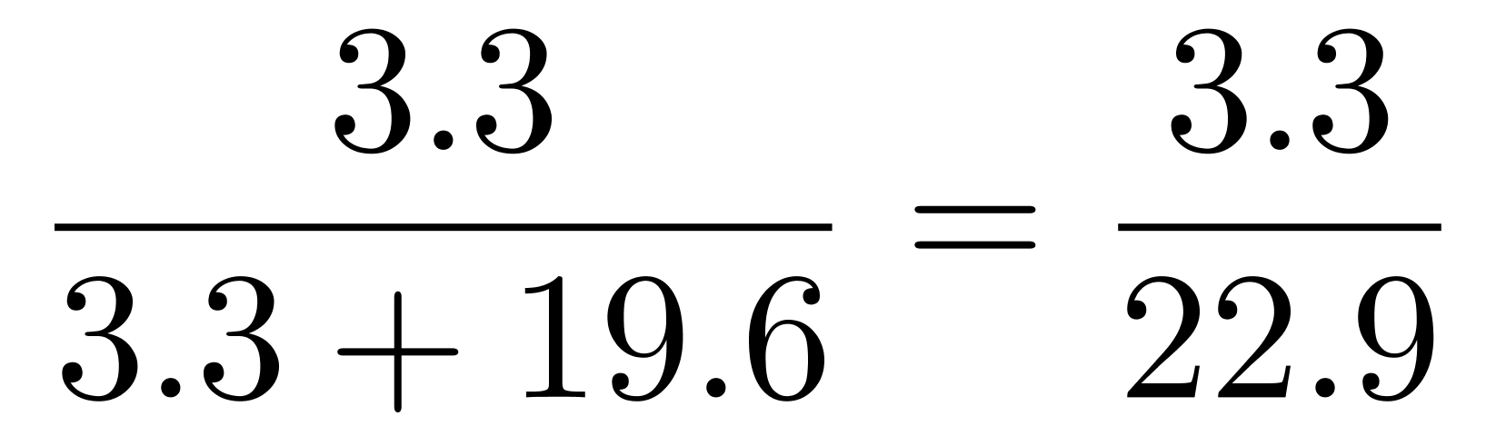，直除分别商130、141、144，占比最低的是7月，最高的是9月，B选项符合。
因此，本题选B。
【来源】 2021年下半年事业单位联考《职测》真题（A类）-10月第100题,2021年下半年事业单位联考《职测》真题（C类）-10月第55题

